CHỨNG THƯ, BÁO CÁO THẨM ĐỊNH GIÁ
Số: 275/2026/1468/VFI-CT.17.A
Khách hàng yêu cầu:
CÔNG TY TNHH SẢN XUẤT – THƯƠNG MẠI – DỊCH VỤ NHƯ LỘC PHÁT
Tài sản thẩm định:
Quyền sử dụng đất thuê trả tiền một lần thời hạn đến ngày 02/06/2053 và Công trình xây dựng gắn liền với đất tại thửa đất số 745, tờ bản đồ số 100, có địa chỉ tại: Xã Bắc Tân Uyên, thành phố Hồ Chí Minh theo Giấy chứng nhận Quyền sử dụng đất, quyền sở hữu tài sản gắn liền với đất số AA 09681012, số vào sổ cấp GCN: VP 115108 do Văn phòng Đăng ký đất đai thành phố Hồ Chí Minh cấp ngày 14/08/2026; Chủ sử dụng đất là Công ty TNHH Sản xuất – Thương mại – Dịch vụ Như Lộc Phát.
Thời điểm thẩm định: Tháng 09/2026.

MỤC LỤC

NỘI DUNG | TRANG
Chứng thư thẩm định giá | 1 - 3
Báo cáo thẩm định giá | 4 - 23
Các phụ lục chi tiết kèm theo
Phụ lục 1: Thông tin hiện trạng | 24 - 32
Phụ lục 2: Thông tin thu thập thị trường | 33 - 41

 |  | CÔNG TY CỔ PHẦN THẨM ĐỊNH VÀ ĐẦU TƯ TÀI CHÍNH HOA SEN  Trụ sở: BT5 - 23, Khu đô thị mới Văn Phú, Phường Kiến Hưng, Thành phố Hà Nội  Điện thoại: 085 329 3333/ 024 2264 4333  Email: ilotus.contact@gmail.com Website: ilotus.com.vn
 | Số: 275/2026/1468/VFI-CT.17.A |  | TP. Hà Nội, ngày 18 tháng 9 năm 2026
CHỨNG THƯ THẨM ĐỊNH GIÁ
Kính gửi: CÔNG TY TNHH SẢN XUẤT – THƯƠNG MẠI – DỊCH VỤ NHƯ LỘC PHÁT
Căn cứ Hợp đồng dịch vụ thẩm định giá số: 275/2026/1468/VFI-HĐTĐ.17.A ký ngày 14 tháng 9 năm 2026 giữa Công ty TNHH Sản xuất – Thương mại – Dịch vụ Như Lộc Phát với Công ty Cổ phần Thẩm định và Đầu tư Tài chính Hoa Sen;
Căn cứ Báo cáo thẩm định giá số 275/2026/1468/VFI-BC.17.A ngày 18 tháng 9 năm 2026 của Công ty Cổ phần Thẩm định và Đầu tư Tài chính Hoa Sen;
Công ty Cổ phần Thẩm định và Đầu tư Tài chính Hoa Sen cung cấp Chứng thư thẩm định giá tài sản với nội dung sau:
1. Khách hàng yêu cầu thẩm định giá:
Tên khách hàng | : | CÔNG TY TNHH SẢN XUẤT – THƯƠNG MẠI – DỊCH VỤ NHƯ LỘC PHÁT
Đại diện | : | Bà Ngô Thị Thanh Thuý
Chức vụ | : | Chủ tịch Công ty kiêm Giám đốc
Địa chỉ trụ sở | : | Thửa đất số 789, Tờ bản đồ số 38, Khu phố Khánh Vân, Phường Tân Hiệp, TP Hồ Chí Minh, Việt Nam
Mã số thuế | : | 3702568430
2. Thông tin về doanh nghiệp thẩm định giá:
Đơn vị thẩm định | : | CÔNG TY CỔ PHẦN THẨM ĐỊNH VÀ ĐẦU TƯ TÀI CHÍNH HOA SEN
Địa chỉ trụ sở | : | BT5 - 23, Khu đô thị mới Văn Phú, Phường Kiến Hưng, Thành phố Hà Nội
Điện thoại | : | 024 2264 4333
Mã số thuế | : | 0102708994
GCN đủ điều kiện hành nghề | : | 275/TĐG
Thông báo | : | Số 1294/TB-BTC ngày 25/12/2025 về việc doanh nghiệp đủ điều kiện kinh doanh Dịch vụ thẩm định giá.
Tài khoản số | : | 1505112366666 tại Agribank Chi nhánh Hà Nội II
Đại diện | : | Ông Vũ Văn Quân Chức vụ: Chủ tịch HĐQT kiêm Tổng Giám Đốc
3. Tài sản thẩm định: Quyền sử dụng đất thuê trả tiền một lần thời hạn đến ngày 02/06/2053 và Công trình xây dựng gắn liền với đất tại thửa đất số 745, tờ bản đồ số 100, có địa chỉ tại: Xã Bắc Tân Uyên, thành phố Hồ Chí Minh theo Giấy chứng nhận Quyền sử dụng đất, quyền sở hữu tài sản gắn liền với đất số AA 09681012, số vào sổ cấp GCN: VP 115108 do Văn phòng Đăng ký đất đai thành phố Hồ Chí Minh cấp ngày 14/08/2026; Chủ sử dụng đất là Công ty TNHH Sản xuất – Thương mại – Dịch vụ Như Lộc Phát.
4. Thời điểm thẩm định giá: Tháng 09/2026.
5. Mục đích thẩm định giá: Kết quả thẩm định giá để khách hàng tham khảo giá trị tài sản phục vụ công tác vay vốn tại tổ chức tín dụng.
6. Cơ sở giá trị của tài sản thẩm định giá:
Chi tiết như Báo cáo kèm theo
7. Giả thiết và giả thiết đặc biệt:
Chi tiết như Báo cáo kèm theo
8. Cách tiếp cận và phương pháp thẩm định giá:
Chi tiết như Báo cáo kèm theo
9. Giá trị tài sản thẩm định giá:
Trên cơ sở các hồ sơ, tài liệu do Khách hàng cung cấp, qua điều tra thông tin thực tế trên thị trường với cách tiếp cận và phương pháp thẩm định được áp dụng trong tính toán, Công ty Cổ phần Thẩm định và Đầu tư Tài chính Hoa Sen thông báo giá trị tài sản chưa bao gồm các loại thuế, phí và lệ phí liên quan đến việc chuyển nhượng tài sản của Quý khách hàng tại thời điểm tháng 09/2026 ước tính như sau:
TT | Tài sản | Diện tích (m²) | Đơn giá (đồng/m²) | Hệ số/ CLCL (%) | Thành tiền (đồng)
 | Quyền sử dụng đất thuê trả tiền một lần thời hạn đến ngày 02/06/2053 và Công trình xây dựng gắn liền với đất tại thửa đất số 745, tờ bản đồ số 100, có địa chỉ tại: Xã Bắc Tân Uyên, thành phố Hồ Chí Minh theo Giấy chứng nhận Quyền sử dụng đất, quyền sở hữu tài sản gắn liền với đất số AA 09681012, số vào sổ cấp GCN: VP 115108 do Văn phòng Đăng ký đất đai thành phố Hồ Chí Minh cấp ngày 14/08/2026; Chủ sử dụng đất là Công ty TNHH Sản xuất – Thương mại – Dịch vụ Như Lộc Phát.
1 | Đất cơ sở sản xuất phi nông nghiệp thuê trả tiền một lần thời hạn đến ngày 02/06/2053 | 28.000 | 2.350.000 | 100% | 65.800.000.000
2 | Công trình xây dựng gắn liền với đất |  |  |  | 62.307.299.425
- | Nhà xưởng 1 | 7.104 | 4.426.136 | 94% | 29.556.676.364
- | Nhà xưởng 2 | 7.104 | 4.426.136 | 94% | 29.556.676.364
- | Nhà Văn phòng | 337,3 | 9.781.985 | 94% | 3.101.495.872
- | Nhà bảo vệ | 16 | 6.146.996 | 94% | 92.450.825
TỔNG CỘNG |  |  |  |  | 128.107.299.425
LÀM TRÒN |  |  |  |  | 128.107.000.000
(Bằng chữ: Một trăm hai mươi tám tỷ, một trăm linh bảy triệu đồng chẵn./.)
10. Thời hạn hiệu lực của kết quả thẩm định giá:
- Tối đa 06 (sáu) tháng tính từ ngày ký đối với tài sản là Bất động sản.

11. Những điều khoản loại trừ và hạn chế của kết quả thẩm định giá:
- Chi tiết như Báo cáo kèm theo.
12. Các tài liệu kèm theo:
- Báo cáo kết quả thẩm định giá.
- Các phụ lục chi tiết kèm theo.
- Chứng thư thẩm định giá được phát hành 03 (ba) bản chính bằng tiếng Việt, cấp cho quý khách hàng 02 (hai) bản, lưu lại Công ty Cổ phần Thẩm định và Đầu tư Tài chính Hoa Sen 01 (một) bản có giá trị pháp lý như nhau.
- Mọi hình thức sao chép báo cáo và chứng thư thẩm định giá không có sự đồng ý bằng văn bản của Công ty Cổ phần Thẩm định và Đầu tư Tài chính Hoa Sen đều là hành vi vi phạm pháp luật.
THẨM ĐỊNH VIÊN VỀ GIÁ | CÔNG TY CỔ PHẦN THẨM ĐỊNH VÀ ĐẦU TƯ TÀI CHÍNH HOA SEN  CHỦ TỊCH HĐQT KIÊM TỔNG GIÁM ĐỐC
Nguyễn Thị Thùy Dương  Số thẻ thẩm định viên về giá: XVI25TS.2576 | Vũ Văn Quân  Số thẻ thẩm định viên về giá: XII17.1825

CÔNG TY CỔ PHẦN THẨM ĐỊNH VÀ ĐẦU TƯ TÀI CHÍNH HOA SEN
Trụ sở: BT5 - 23, Khu đô thị mới Văn Phú, Phường Kiến Hưng, Thành phố Hà Nội
Điện thoại: 085 329 3333/ 024 2264 4333
Email: ilotus.contact@gmail.com Website: ilotus.com.vn
 | Số: 275/2026/1468/VFI-BC.17.A |  | TP. Hà Nội, ngày 18 tháng 9 năm 2026
BÁO CÁO KẾT QUẢ THẨM ĐỊNH GIÁ

(Kèm theo Chứng thư thẩm định giá số: 275/2026/1468/VFI-CT.17.A ngày 18 tháng 9 năm 2026)

I. THÔNG TIN VỀ DOANH NGHIỆP THẨM ĐỊNH GIÁ
Đơn vị thẩm định | : | CÔNG TY CỔ PHẦN THẨM ĐỊNH VÀ ĐẦU TƯ TÀI CHÍNH HOA SEN
Địa chỉ trụ sở | : | BT5 - 23, Khu đô thị mới Văn Phú, Phường Kiến Hưng, Thành phố Hà Nội
Điện thoại | : | 024 2264 4333
Mã số thuế | : | 0102708994
GCN đủ điều kiện hành nghề | : | 275/TĐG
Tài khoản số | : | 1505112366666 tại Agribank Chi nhánh Hà Nội II
Đại diện | : | Ông Vũ Văn Quân Chức vụ: Chủ tịch HĐQT kiêm Tổng Giám Đốc
II. THÔNG TIN CƠ BẢN VỀ CUỘC THẨM ĐỊNH GIÁ
1. Thông tin cơ bản về cuộc thẩm định giá:
Tên khách hàng | : | CÔNG TY TNHH SẢN XUẤT – THƯƠNG MẠI – DỊCH VỤ NHƯ LỘC PHÁT
Đại diện | : | Bà Ngô Thị Thanh Thuý
Chức vụ | : | Chủ tịch Công ty kiêm Giám đốc
Địa chỉ trụ sở | : | Thửa đất số 789, Tờ bản đồ số 38, Khu phố Khánh Vân, Phường Tân Hiệp, TP Hồ Chí Minh, Việt Nam
Mã số thuế | : | 3702568430
Tài sản thẩm định giá | : | Quyền sử dụng đất thuê trả tiền một lần thời hạn đến ngày 02/06/2053 và Công trình xây dựng gắn liền với đất tại thửa đất số 745, tờ bản đồ số 100, có địa chỉ tại: Xã Bắc Tân Uyên, thành phố Hồ Chí Minh theo Giấy chứng nhận Quyền sử dụng đất, quyền sở hữu tài sản gắn liền với đất số AA 09681012, số vào sổ cấp GCN: VP 115108 do Văn phòng Đăng ký đất đai thành phố Hồ Chí Minh cấp ngày 14/08/2026; Chủ sử dụng đất là Công ty TNHH Sản xuất – Thương mại – Dịch vụ Như Lộc Phát.
Mục đích thẩm định giá | : | Kết quả thẩm định giá để khách hàng tham khảo giá trị tài sản phục vụ công tác vay vốn tại tổ chức tín dụng.
Cơ sở giá trị thẩm định giá | : | Giá trị thị trường.
Thời điểm thẩm định giá | : | Tháng 09/2026.
Địa điểm thẩm định giá | : | Xã Bắc Tân Uyên, thành phố Hồ Chí Minh
Vị trí tài sản thẩm định | : | (11.125128532686, 106.88390481459257)
Thời điểm khảo sát | : | Tháng 09/2026.
2. Các nguồn thông tin được sử dụng trong quá trình thẩm định giá và xem xét đánh giá các thông tin thu thập
- Tham khảo nguồn thông tin từ các trang giao bán bất động sản qua mạng Internet, gọi điện trực tiếp.
- Tham khảo nguồn thông tin trực tiếp từ những người dân sinh sống xung quanh trên địa bàn.
- Thông tin hồ sơ, tài liệu được Công ty TNHH Sản xuất–Thương mại–Dịch vụ Như Lộc Phát cung cấp;
- Đánh giá nguồn thông tin thu thập: Nguồn thông tin thu thập khách quan và phổ biến trên thị trường.
3. Căn cứ pháp lý
3.1. Văn bản quy phạm pháp luật:
- Luật Giá số 16/2023/QH15 ngày 19/6/2023;
- Luật Đất đai số 31/2024/QH15 đã được Quốc hội nước Cộng hòa xã hội chủ nghĩa Việt Nam khóa XV, kỳ họp bất thường lần thứ 5 thông qua ngày 18 tháng 01 năm 2024;
- Luật Xây dựng số 50/2014/QH13 đã được Quốc hội nước Cộng hòa xã hội chủ nghĩa Việt Nam khóa XIII, kỳ họp thứ 7 thông qua ngày 18 tháng 6 năm 2014;
- Luật số 62/2020/QH14 đã được Quốc hội nước Cộng hòa xã hội chủ nghĩa Việt Nam khóa XIV, kỳ họp thứ 9 thông qua ngày 17 tháng 6 năm 2020 về việc Sửa đổi, bổ sung một số điều của Luật Xây dựng;
- Luật Nhà ở số 27/2023/QH15 đã được Quốc hội nước Cộng hòa xã hội chủ nghĩa Việt Nam khóa XV, kỳ họp thứ 6 thông qua ngày 27 tháng 11 năm 2023;
- Nghị định số 71/2024/NĐ-CP ngày 27/6/2024 của Chính phủ Quy định về giá đất.
- Nghị định số 103/2024/NĐ-CP ngày 30/7/2024 của Chính phủ quy định về thu tiền sử dụng đất, tiền thuê đất;
- Thông tư số 28/2024/TT-BTC ngày 16/5/2024 của Bộ Tài chính Quy định về trình tự, thủ tục kiểm tra việc chấp hành pháp luật về giá, thẩm định giá do Bộ trưởng Bộ Tài chính ban hành;
- Thông tư số 30/2024/TT-BTC ngày 16/5/2024 của Bộ Tài chính ban hành các chuẩn mực thẩm định giá Việt Nam về quy tắc đạo đức nghề nghiệp thẩm định giá, phạm vi công việc thẩm định giá, cơ sở giá trị thẩm định giá, hồ sơ thẩm định giá;
- Thông tư số 31/2024/TT-BTC ngày 16/5/2024 của Bộ Tài chính ban hành chuẩn mực thẩm định giá Việt Nam về thu thập và phân tích thông tin về tài sản thẩm định giá;
- Thông tư số 32/2024/TT-BTC ngày 16/5/2024 của Bộ Tài chính ban hành các chuẩn mực thẩm định giá Việt Nam về cách tiếp cận từ thị trường, cách tiếp cận từ chi phí, cách tiếp cận từ thu nhập;
- Thông tư số 36/2024/TT-BTC ngày 16/5/2024 của Bộ Tài chính ban hành chuẩn mực thẩm định giá Việt Nam về thẩm định giá doanh nghiệp;
- Thông tư số 37/2024/TT-BTC ngày 16/5/2024 của Bộ Tài chính ban hành chuẩn mực thẩm định giá Việt Nam về thẩm định giá tài sản vô hình;
- Thông tư số 42/2024/TT-BTC ngày 20/6/2024 của Bộ Tài chính ban hành chuẩn mực thẩm định giá Việt Nam về thẩm định giá bất động sản;
- Thông tư số 45/2013/TT-BTC ngày 24/5/2013 của Bộ Tài chính về việc hướng dẫn chế độ quản lý, sử dụng và trích khấu hao tài sản cố định;
- Thông tư 147/2016/TT-BTC ngày 13 tháng 10 năm 2016 sửa đổi bổ sung một số điều của Thông tư số 45/2013/TT-BTC ngày 25/4/2013 của Bộ Tài chính hướng dẫn chế độ quản lý, sử dụng và trích khấu hao tài sản cố định;
- Thông tư số 28/2017/TT-BTC ngày 12/4/2017 của Bộ Tài chính về việc sửa đổi, bổ sung một số điều của Thông tư 45/2013/TT-BTC ngày 25/4/2013 và Thông tư số 147/2016/TT-BTC ngày 13/10/2016 của Bộ Tài chính hướng dẫn chế độ quản lý, sử dụng và trích khấu hao tài sản cố định;
- Quyết định số 409/QĐ-BXD ngày 11/4/2025 của Bộ Xây dựng về việc Công bố suất vốn đầu tư xây dựng công trình và giá xây dựng tổng hợp bộ phận kết cấu công trình năm 2024;
- Quyết định số 425/QĐ-BXD ngày 30/03/2026 của Bộ Xây dựng về việc Công bố suất vốn đầu tư xây dựng công trình và giá xây dựng tổng hợp bộ phận kết cấu công trình năm 2025;
- Công văn số 1326/BXD-QLN của Bộ Xây dựng ban hành ngày 08/8/2011 về việc hướng dẫn kiểm kê, đánh giá lại giá trị tài sản cố định là nhà, vật kiến trúc;
- Và các văn bản pháp luật có liên quan khác.
3.2. Các văn bản liên quan khác:
a. Hồ sơ pháp lý của tài sản:
- Giấy chứng nhận Quyền sử dụng đất, quyền sở hữu tài sản gắn liền với đất số AA 09681012, số vào sổ cấp GCN: VP 115108 do Văn phòng Đăng ký đất đai thành phố Hồ Chí Minh cấp ngày 14/08/2026; Chủ sử dụng đất là Công ty TNHH Sản xuất – Thương mại – Dịch vụ Như Lộc Phát.
b. Hồ sơ khác:
- Hợp đồng dịch vụ thẩm định giá số: 275/2026/1468/VFI-HĐTĐ.17.A ký ngày 14 tháng 9 năm 2026 giữa Công ty TNHH Sản xuất – Thương mại – Dịch vụ Như Lộc Phát với Công ty Cổ phần Thẩm định và Đầu tư Tài chính Hoa Sen.
- Hồ sơ, tài liệu, chứng từ liên quan đến tài sản thẩm định giá.
III. TỔNG QUAN VỀ THỊ TRƯỜNG CỦA TÀI SẢN THẨM ĐỊNH GIÁ
Bất động sản Thành phố Hồ Chí Minh sau sáp nhập vẫn giữ giá, chưa xuất hiện xu hướng giảm
Sau khi mở rộng địa giới hành chính, Thành phố Hồ Chí Minh đang bước vào giai đoạn mới với kỳ vọng thiết lập mặt bằng giá nhà ở hợp lý hơn, đặc biệt tại các khu vực vừa được sáp nhập. Tuy nhiên, việc mặt bằng giá trung bình thấp hơn chủ yếu đến từ sự khác biệt giá giữa các khu vực, chưa thể hiện xu hướng giảm thực tế.
Theo dữ liệu Quý II/2025 của Savills, giá bán sơ cấp trung bình tại Thành phố Hồ Chí Minh (cũ) trong năm 2024 và quý I/2025 ở mức khoảng 90 triệu đồng/m2. Trong khi đó, các khu vực như Bình Dương, Bà Rịa-Vũng Tàu (cũ) vốn có nhiều dự án nhà ở mới, ghi nhận mức giá trung bình khoảng trên dưới 40 triệu đồng/m2, với phần lớn các dự án nằm dưới mức này.
Chênh lệch lớn về giá giữa Thành phố Hồ Chí Minh (cũ) và các khu vực vừa sáp nhập khiến mặt bằng giá trung bình toàn Thành phố có xu hướng giảm nếu tính toán trên quy mô địa lý mới. Tuy nhiên, đây là hiệu ứng mang tính số liệu, chưa phản ánh thay đổi tại cấp độ dự án hay khu vực cụ thể.
Hiện tại, thị trường chưa ghi nhận sự thay đổi rõ rệt về giá bán tại từng dự án sau sáp nhập. Các yếu tố nội tại bao gồm nhu cầu ở thực, kết nối hạ tầng và đặc điểm dân cư vẫn giữ vai trò chính trong việc hình thành giá bán.
Một yếu tố quan trọng khác đang giữ giá nhà ở ở mức cao là chi phí đất, vốn chiếm tỷ trọng lớn trong cơ cấu chi phí phát triển dự án. Khung giá đất hiện hành của Nhà nước chưa từng có tiền lệ điều chỉnh giảm và các bước rà soát khung giá đất sau sáp nhập vẫn đang trong quá trình nghiên cứu. Khi chi phí đầu vào chưa thay đổi, các yếu tố như giá bán hay quy mô đầu tư cũng khó có khả năng điều chỉnh đáng kể.
Trong bối cảnh đó, mặt bằng giá nhà ở tại Thành phố dự kiến sẽ khó có xu hướng giảm như kỳ vọng từ một số nhà đầu tư mà thậm chí tiếp đà tăng trưởng. Ngoài yếu tố chi phí, nguồn cung hạn chế đang tiếp tục tạo áp lực lên giá bán. Cụ thể, Thành phố đặt mục tiêu phát triển 235.000 căn hộ trong giai đoạn 2021-2025, tuy nhiên đến nay mới chỉ đạt 24% chỉ tiêu, tương đương khoảng 56.000 căn, tức còn thiếu gần 179.000 căn hộ.
Trong quý II/2025, nguồn cung mới tuy tăng 38% theo năm nhưng cũng chỉ chưa đến 2.000 căn. Lũy kế 6 tháng đầu năm, nguồn cung sơ cấp toàn Thành phố chỉ hơn 6.000 căn. Mức độ cung ứng này được đánh giá là thấp so với nhu cầu nhà ở thực tế, đặc biệt tại các khu vực có mật độ dân cư cao và cơ sở hạ tầng đang phát triển. Sự mất cân đối giữa cung và cầu tiếp tục là yếu tố chính giữ mặt bằng giá ở mức cao.
Do đó, việc xác lập mặt bằng giá mới cho Thành phố sẽ phụ thuộc nhiều vào tiến trình quy hoạch vùng, chính sách sử dụng đất và hiệu lực của các bộ luật mới như: Luật Đất đai, Luật Kinh doanh Bất động sản và Luật Nhà ở.
Trong giai đoạn 2023-2024, 64 tỉnh thành đã công bố chiến lược phát triển đến năm 2030. Tuy nhiên, sau khi địa giới được tổ chức lại và số lượng tỉnh thành giảm một nửa, hệ thống quy hoạch hiện tại cần được rà soát và điều chỉnh để phù hợp với giai đoạn mới. Việc có thể phân bổ lại tỷ lệ đất ở, đất công nghiệp và đất nông nghiệp sẽ tác động trực tiếp tới khung giá đất và chiến lược phát triển dự án tại Thành phố mở rộng. Ngoài ra, cải thiện thủ tục hành chính và rút ngắn quy trình cấp phép dự án cũng là yếu tố then chốt để tăng nguồn cung, góp phần ổn định giá bán trong trung hạn.
Có thể thấy, trong bối cảnh các yếu tố cấu thành giá bán chưa có thay đổi đáng kể, thị trường nhà ở Thành phố sẽ tiếp tục vận hành theo cung-cầu thực tế, cùng với các yếu tố vĩ mô như lãi suất, tín dụng và pháp lý. Việc sáp nhập địa giới hành chính có thể mở ra dư địa phát triển mới trong trung và dài hạn nhưng chưa tạo ra tác động ngắn hạn tới giá bán tại từng dự án.
(Nguồn: https://nhandan.vn/bat-dong-san-thanh-pho-ho-chi-minh-sau-sap-nhap-van-giu-gia-chua-xuat-hien-xu-huong-giam-post902818.html)
IV. THÔNG TIN VỀ TÀI SẢN THẨM ĐỊNH GIÁ
Tên tài sản | Quyền sử dụng đất thuê trả tiền một lần thời hạn đến ngày 02/06/2053 và Công trình xây dựng gắn liền với đất tại thửa đất số 745, tờ bản đồ số 100, có địa chỉ tại: Xã Bắc Tân Uyên, thành phố Hồ Chí Minh theo Giấy chứng nhận Quyền sử dụng đất, quyền sở hữu tài sản gắn liền với đất số AA 09681012, số vào sổ cấp GCN: VP 115108 do Văn phòng Đăng ký đất đai thành phố Hồ Chí Minh cấp ngày 14/08/2026; Chủ sử dụng đất là Công ty TNHH Sản xuất – Thương mại – Dịch vụ Như Lộc Phát.
1. | Nội dung Thửa đất theo Hồ sơ pháp lý
- | Thửa đất số: | 745 | Tờ bản đồ số: | 100
- | Địa chỉ: | Xã Bắc Tân Uyên, thành phố Hồ Chí Minh
- | Diện tích (m²): | 28.032 | Hình thức sử dụng: | Sử dụng riêng
- | Mục đích sử dụng: | Đất cơ sở sản xuất phi nông nghiệp: 28.000 m2; Đất trồng cây lâu năm: 32 m2 (CLN) | Thời hạn sử dụng: | Đất cơ sở sản xuất phi nông nghiệp: Đến ngày 02/06/2053; Đất trồng cây lâu năm: Đến ngày 02/06/2053.
- | Nguồn gốc sử dụng đất: | Nhận chuyển nhượng đất được Nhà nước giao đất có thu tiền sử dụng đất 28.000m2; Nhận chuyển nhượng đất được Công nhận QSDĐ như giao đất không thu tiền sử dụng đất 32m2.
- | Thông tin quy hoạch: | Căn cứ theo Giấy chứng nhận Quyền sử dụng đất, quyền sở hữu tài sản gắn liền với đất số AA 09681012 thửa đất có 32m² đất trồng cây lâu năm thuộc phạm vi bảo vệ kết cấu hạ tầng giao thông đường bộ
2. | Về đất:
2.1 | Vị trí; Giao thông;
- | Đường tiếp giáp chính: | Đường nhựa Asphalt (Đường HL 415 | Số mặt tiền: | Tiếp giáp 1 mặt tiền
- | Mặt cắt đường/ngõ nhỏ nhất từ đường chính dẫn đến tài sản thẩm định giá (m): | 8 | Mặt cắt đường/ngõ trước mặt tài sản thẩm định giá (m): | 8
- | Khoảng cách đến trục đường chính (m): | Tài sản nằm tại xã Bắc Tân Uyên, thành phố Hồ Chí Minh. Tiếp giáp đường HL 415.
- | Các hướng tiếp giáp: | Hướng Tây Nam: Tiếp giáp đường giao thông.  Các hướng khác: Tiếp giáp thửa đất khác.
- | Vị trí trên bản đồ vệ tinh: (11.125128532686, 106.88390481459257)
- | 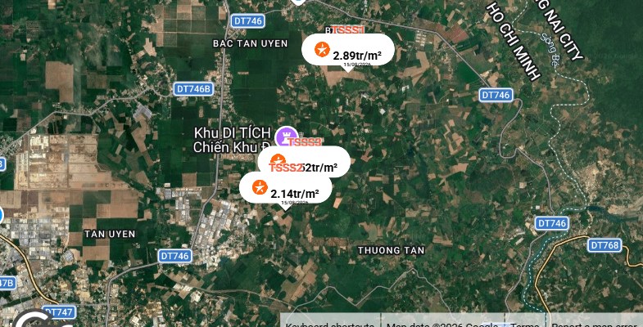
2.2. | Diện tích; Kích thước; Hình dáng
- | Diện tích sử dụng riêng thực tế (m²): | 28.032 | Diện tích sử dụng chung thực tế (m²): | 0
- | Mặt tiền (m): | 4 | Chiều sâu (m): | 205.99
- | Hình dáng: | Đa giác khác | Hướng: | Tây Nam
2.3. | Điều kiện kinh doanh; Hạ tầng nội bộ; Hạ tầng xung quanh
- | Hạ tầng nội bộ: | Hạ tầng cấp nước: Nước máy, Hạ tầng thoát nước: Rãnh có nắp, Hạ tầng cấp điện: Điện lưới, Hạ tầng thông tin liên lạc: Điện thoại, Mạng internet, Truyền hình cáp
- | Hạ tầng xung quanh: | Môi trường trong lành, an ninh đảm bảo
- | Mật độ dân cư: | Trung bình | Đời sống dân cư: | Cao
- | Lợi thế kinh doanh: | Tốt | Khả năng chuyển nhượng: | Tốt
3. | Tài sản gắn liền với đất:
- | Hệ thống công trình nhà xưởng, nhà văn phòng, và công trình phụ trợ trên đất

Bảng ghi chú thay đổi giữa khảo sát thực trạng và pháp lý tài sản:

TT | Các yếu tố | Thông tin TSTĐ | Thông tin khảo sát | Chênh lệch | Nguyên nhân
1 | Địa chỉ trên sổ | Xã Bắc Tân Uyên, thành phố Hồ Chí Minh | Xã Bắc Tân Uyên, thành phố Hồ Chí Minh ✔ | Không
2 | Pháp lý | Giấy chứng nhận quyền sử dụng đất, quyền sở hữu tài sản gắn liền với đất | Giấy chứng nhận quyền sử dụng đất, quyền sở hữu tài sản gắn liền với đất✔ | Không
3 | Loại đất | Đất cơ sở sản xuất phi nông nghiệp và đất CLN | Đất cơ sở sản xuất phi nông nghiệp và đất CLN ✔ | Không
4 | Thời hạn sử dụng | Có thời hạn | Có thời hạn ✔ | Không
5 | Kết cấu mặt đường | Đường nhựa không có vỉa hè | Đường nhựa không có vỉa hè ✔ | Không
6 | Mặt cắt đường trước nhà | 8 | 8 ✔ | 0
7 | Diện tích | 28000 | 28000 ✔ | 0
8 | Mặt tiền | 4 | 4 ✔ | 0
9 | Mặt tiếp giáp | Tiếp giáp 1 mặt tiền | Tiếp giáp 1 mặt tiền ✔ | Không
10 | Hình dạng thửa đất | Đa giác khác | Đa giác khác✔ | Không

Các lợi thế thương mại của thửa đất:

TT | Nội dung |  | Ghi chú
1 | Đất/Tài sản bám biển | Không
2 | Đất bám hồ (Diện tích >=5ha thì được coi là hồ) | Không
3 | Bám đầm, ao lớn thuộc sở hữu nhà nước (ao lớn - S=0.5ha)<5ha | Không
4 | Thế đất tọa sơn hướng thủy 'hậu tựa núi, trước view sông, hồ, đầm', view thoáng, không bị che khuất, loại đất rất được ưa chuộng nghỉ dưỡng, nhà nghỉ cao cấp | Không
5 | View hồ sông, sông, suối, đầm, ao lớn (S=0.5ha), ruộng lúa, đồi núi xa, ngắm hoàng hôn, bình minh xa soi mặt nước, thơ mộng | Không
6 | Đường vào thoáng không đâm thẳng cửa chính 'Thế tránh tiễn khí' | Không
7 | Có yếu tố 'Linh' gắn với tiếng lành, tài lộc, đại danh, văn hóa, truyền thuyết được xem là khu địa linh nhân kiệt | Không
8 | Đất/tài sản liền kề, đối diện vườn hoa, khu thể thao, bể bơi (không đối diện nhà ở) để được xe hơi | Không
9 | Đất view công viên, vườn hoa, khu thể thao, bể bơi | Không

Các bất lợi thương mại của thửa đất:

TT | Nội dung |  | Ghi chú
1 | Đất gần khu vực tâm linh, có âm, sát khí (Nhà tang lễ, nghĩa trang, nhà xác…) <= 50m | Không
2 | Đất gần khu vực tâm linh, có âm, sát khí (Nhà tang lễ, nghĩa trang, nhà xác…) (50m <= 150m) | Không
3 | Đất gần khu vực tâm linh, có âm, sát khí (Nhà tang lễ, nghĩa trang, nhà xác…) (150m <= 300m) | Không
4 | Đất gần khu vực tâm linh, có âm, sát khí (Nhà tang lễ, nghĩa trang, nhà xác…) (300m <= 500m) | Không
5 | Đất gần khu vực tâm linh (Miếu thờ cúng tâm linh, đình, đền, chùa…) <= 30m | Không
6 | Đất gần khu vực tâm linh (Miếu thờ cúng tâm linh, đình, đền, chùa…) (30m <= 100m) | Không
7 | Đất từng là nghĩa trang, khu tâm linh cũ (đền, đình, chùa, miếu mạo…) đã được san lấp làm khu dân cư | Không
8 | Trên đất/Công trình có mộ không thể hoặc rất khó có khả năng di chuyển (Mộ tổ chi, tộc, mộ cổ, mộ tâm linh gắn với miếu mạo được nhân dân thờ cúng) | Không
9 | Trên đất/ Công trình có mộ gia đình hoặc vô chủ có thể di chuyển | Không
10 | Đất sát khu mộ phần hoặc liền kề mộ phần | Không
11 | Trên đất/ Công trình có điện thờ, nhà thợ họ dòng tộc | Không
12 | Đất sát hoặc liền kề nhà thờ họ | Không
13 | Đất gia tộc anh em, họ hàng sống xung quanh chung ngõ đi | Không
14 | Đất/ Công trình có người tự sát/ án mạng/ tại nạn... bị ảnh hưởng truyền thông Nhẹ “Một vụ tự sát cá biệt không ồn ào, không truyền thông, trong nhà riêng, người Mua/Bán đông ít quan tâm: thị trường ít phản ứng, nếu có phản ứng chỉ là tâm lý tạm thời.” | Không
15 | Đất/ Công trình có người tự sát/án mạng/ tai nạn... bị ảnh hưởng truyền thông Trung bình “Một vụ tự sát được biết trong khu vực nhưng có ít lời đồn, nhưng có thể che dấu/ khắc phục nhanh (sơn sửa, thay nội thất: phổ biến ở căn hộ chung cư, nhà phố ảnh hưởng của nó giảm theo thời gian”. | Không
16 | Đất/ Công trình có người tự sát/án mạng/ tai nạn... bị ảnh hưởng truyền thông Mạnh “Vụ có yếu tố bạo lực, hoặc được đăng báo địa phương; khu dân cư tỏ ra e ngại; mua ở chịu ảnh hưởng. Mức này thường dùng khi có giao dịch thực tế cho thấy có sự kiện bị bán rẻ hơn”. | Không
17 | Đất/ Công trình có người tự sát/án mạng/ tai nạn... bị ảnh hưởng truyền thông Rất Mạnh “Vụ nổi tiếng, nhiều truyền thông, nhiều vụ tương tự tại cùng vị trí, hoặc địa điểm mang tính 'tăm tối' (ví dụ: nhiều vụ xảy ra liên tiếp hoặc lời đồn qua nhiều năm có ma, quỉ, hiện tượng tâm linh nhiều năm. Mức này dẫn tới tài sản rất khó bán thậm trí có thể loại trừ trong so sánh”. | Không
18 | Đất gần hoặc liên kế cây xăng <= 50m | Không
19 | Đất gần hoặc liên kế trạm thu phát sóng <= 50m | Không
20 | Đất gần hoặc liên kế đường dây truyền tải điện cao thế 500 KV <= 50m | Không
21 | Đất gần hoặc liên kế đường dây truyền tải điện 220 KV <= 30m | Không
22 | Mặt tiền bị che chắn (có cột điện, trạm biến áp…) | Không
23 | Đất gần đường sắt<=50m | Không
24 | Đường vào thẳng tắp như mũi tên đâm thẳng cửa chính “Thế tiễn khí”. | Không
25 | Đất nằm dưới chân cầu, đường dốc cao (Thế bị xung : Hổ phục, Long phục) xe lao xuống, gió tạt thẳng sát khí, không tụ. | Không
26 | Giao lộ Chữ “T”, bị đường đâm thẳng vào “Thế tiền đao sát”. | Không

2. Thông tin về tài sản thẩm định giá là Công trình xây dựng gắn liền với đất:
TT | TÊN TÀI SẢN | ĐVT | DIỆN TÍCH SÀN SỬ DỤNG | THỜI ĐIỂM ĐƯA VÀO SỬ DỤNG | KẾT CẤU VÀ HIỆN TRẠNG CỦA TÀI SẢN
1 | Nhà xưởng 1 | m² | 7.104 | 01/2026 | Công trình được xây dựng mới. Kết cấu khung cột Thép chịu lực, tường xây gạch chỉ kết hợp vách tôn bao quanh, mái lợp tôn. Tại thời điểm khảo sát tài sản có kết cấu ổn định, bền vững. Đang hoạt động bình thường phục vụ mục đích hoạt động sản xuất kinh doanh
2 | Nhà xưởng 2 | m² | 7.104 | 01/2026 | Công trình được xây dựng mới. Kết cấu khung cột Thép chịu lực, tường xây gạch chỉ kết hợp vách tôn bao quanh, mái lợp tôn. Tại thời điểm khảo sát tài sản có kết cấu ổn định, bền vững. Đang hoạt động bình thường phục vụ mục đích hoạt động sản xuất kinh doanh
3 | Nhà Văn phòng | m² | 337,3 | 01/2026 | Công trình được xây dựng mới. Kết cấu BTCT chịu lực, tường xây gạch chỉ, nền lát gach ceramic, dầm BTCT, mái đổ BTCT. Tại thời điểm khảo sát tài sản có kết cấu ổn định, bền vững. Đang hoạt động bình thường phục vụ mục đích hoạt động sản xuất kinh doanh
4 | Nhà bảo vệ | m² | 16,0 | 01/2026 | Công trình được xây dựng mới. Kết cấu BTCT chịu lực, tường xây gạch chỉ, nền lát gach ceramic, dầm BTCT, mái đổ BTCT. Tại thời điểm khảo sát tài sản có kết cấu ổn định, bền vững. Đang hoạt động bình thường phục vụ mục đích hoạt động sản xuất kinh doanh

- Vị trí của tài sản thẩm định:
Qua khảo sát thực tế, dưới sự hướng dẫn của khách hàng, toàn bộ tài sản thẩm định giá nằm tại thửa đất số 745, tờ bản đồ số 100, có địa chỉ tại: Xã Bắc Tân Uyên, thành phố Hồ Chí Minh theo Giấy chứng nhận Quyền sử dụng đất, quyền sở hữu tài sản gắn liền với đất số AA 09681012, số vào sổ cấp GCN: VP 115108 do Văn phòng Đăng ký đất đai thành phố Hồ Chí Minh cấp ngày 14/08/2026; Chủ sử dụng đất là Công ty TNHH Sản xuất – Thương mại – Dịch vụ Như Lộc Phát. Kính đề nghị đơn vị sử dụng chứng thư lưu ý.
- Yếu tố rủi ro có thể ảnh hưởng nghiêm trọng đến giá trị thị trường của tài sản thẩm định giá:
Tại thời điểm thẩm định giá, Công ty cổ phẩn Thẩm định và Đầu tư tài chính Hoa Sen chưa thu thập được các tài liệu liên quan cần thiết cho thấy Công ty TNHH Sản xuất – Thương mại – Dịch vụ Như Lộc Phát có lý do để dừng hoạt động.
- Đánh giá về hệ thống bảo vệ môi trường:
Tại thời điểm thẩm định chúng tôi không thu thập được hồ sơ thiết kế, kỹ thuật liên quan đến việc xử lý nước thải và các văn bản đánh giá, kiểm tra của các cơ quan chức năng có liên quan đến hoạt động xử lý nước thải, bảo vệ môi trường của nhà máy.

V. CÁC GIẢ THIẾT VÀ GIẢ THIẾT ĐẶC BIỆT
- Chúng tôi giả định rằng tài sản thẩm định giá không xảy ra tranh chấp, khiếu kiện khiếu nại. Trong trường hợp có sự thay đổi về tranh chấp đối với các tài sản trên sẽ được thẩm định giá tại hợp đồng dịch vụ thẩm định giá khác. Chúng tôi được hoàn toàn miễn trừ mọi trách nhiệm phát sinh, liên đới (nếu có) trong trường hợp này.
- Căn cứ theo Giấy chứng nhận Quyền sử dụng đất, quyền sở hữu tài sản gắn liền với đất số AA 09681012 thửa đất có 32m² đất trồng cây lâu năm thuộc phạm vi bảo vệ kết cấu hạ tầng giao thông đường bộ. Theo yêu cầu từ phía khách hàng/ ngân hàng, tổ thẩm định chỉ xác định giá trị quyền sử dụng đất không nằm trong phạm vi bảo vệ kết cấu hạ tầng giao thông đường bộ, không xác định giá trị quyền sử dụng đất nằm trong phạm vi bảo vệ kết cấu hạ tầng giao thông đường bộ vào tổng giá trị nhưng vẫn coi phần diện tích đó là phần không thể tách rời của tài sản thẩm định. Kính đề nghị đơn vị sử dụng kết quả lưu ý.
- Giá trị tài sản thẩm định giá được ước tính dựa trên giả định không có bất kỳ yếu tố nào làm cản trở ảnh hưởng đến việc giao dịch bình thường của tài sản trên thị trường.
VI. CƠ SỞ GIÁ TRỊ THẨM ĐỊNH GIÁ
- Giá trị thị trường: Kết quả thẩm định giá trị tài sản được xác định dựa trên cơ sở giá trị thị trường tại thời điểm thẩm định theo Chuẩn mực thẩm định giá Việt Nam về Cơ sở giá trị thẩm định giá: “Giá trị thị trường là khoản tiền ước tính để tài sản có thể được giao dịch tại thời điểm thẩm định giá giữa người sẵn sàng mua và người sẵn sàng bán trong một giao dịch khách quan, độc lập, sau khi được tiếp thị đầy đủ và các bên tham gia hành động có hiểu biết, thận trọng và không bị ép buộc”.
VII. CÁCH TIẾP CẬN, PHƯƠNG PHÁP THẨM ĐỊNH GIÁ
- Cách tiếp cận và phương pháp thẩm định:
- Cách tiếp cận từ thị trường: Xác định giá trị của tài sản thẩm định giá thông qua việc so sánh tài sản thẩm định giá với các tài sản so sánh đã có các thông tin về giá trên thị trường.
- Phương pháp so sánh: Xác định giá trị của tài sản thẩm định giá dựa trên cơ sở đối chiếu, phân tích và đánh giá các yếu tố so sánh của các tài sản so sánh với tài sản thẩm định giá từ đó điều chỉnh mức giá của các tài sản so sánh làm cơ sở ước tính giá trị của tài sản thẩm định giá.
- Cách tiếp cận từ chi phí: Là cách thức xác định giá trị của tài sản thẩm định giá thông qua chi phí tạo ra một tài sản có chức năng, công dụng giống hệt hoặc tương tự với tài sản thẩm định giá và hao mòn của tài sản thẩm định giá.
- Phương pháp chi phí thay thế: Là phương pháp thẩm định giá xác định giá trị của tài sản thẩm định giá dựa trên cơ sở chênh lệch giữa chi phí thay thế để tạo ra một tài sản tương tự tài sản thẩm định giá có cùng chức năng, công dụng theo giá thị trường hiện hành và giá trị hao mòn của tài sản thẩm định giá.
- Xác định cách tiếp cận và phương pháp đối với tài sản thẩm định giá:
- Căn cứ vào mục đích thẩm định giá, đặc điểm của tài sản thẩm định giá và cơ sở giá trị thẩm định giá tài sản, Công ty Cổ phần Thẩm định và Đầu tư Tài chính Hoa Sen lựa chọn phương pháp so sánh (cách tiếp cận từ thị trường) để xác định giá trị quyền sử dụng đất của tài sản thẩm định giá.
- Đối với công trình xây dựng gắn liền trên đất, tại thời điểm thẩm định giá, qua thu thập thông tin từ thị trường, Tổ thẩm định nhận thấy thị trường hầu như không phát sinh các giao dịch các công trình xây dựng tương tự tài sản thẩm định. Vì vậy, do hạn chế về mặt thu thập thông tin, Tổ thẩm định chưa có cơ sở tính toán giá trị các công trình xây dựng dựa trên phương pháp so sánh. Ngoài ra, Tổ thẩm định cũng không được cung cấp thông tin hay có đủ dữ liệu để đánh giá theo cách tiếp cận từ thu nhập. Do vậy, Tổ thẩm định sử dụng cách tiếp cận từ chi phí (phương pháp chi phí thay thế) để xác định giá trị công trình gắn liền trên đất của tài sản so sánh và tài sản thẩm định.
VIII. GIÁ TRỊ TÀI SẢN THẨM ĐỊNH
- Xác định đơn giá quyền sử dụng đất:
Qua khảo sát thị trường, Tổ thẩm định thu thập được 03 giao dịch được cho là tương đồng về đặc điểm vị trí, giao thông, kích thước, mặt tiền, điều kiện hạ tầng và điều kiện xã hội,… với tài sản thẩm định giá, cụ thể như sau:
- Thông tin tài sản so sánh:
TT | ĐẶC ĐIỂM BĐS | TSTĐ | TSSS1 | TSSS2 | TSSS3
A | Thông tin về tài sản
1 | Địa chỉ | Xã Bắc Tân Uyên, Thành phố Hồ Chí Minh | Xã Bắc Tân Uyên, Thành phố Hồ Chí Minh | Xã Bắc Tân Uyên, Thành phố Hồ Chí Minh | Xã Bắc Tân Uyên, Thành phố Hồ Chí Minh
2 | Nguồn tham khảo |  | Liên hệ trực tiếp | Liên hệ trực tiếp | Liên hệ Trực tiếp
- | Thông tin liên lạc |  | 0933809264  (Nhụt) | 0949980017  (Tính) | 0847615678  (Tuấn)
3 | Tình trạng giao dịch |  | Đang giao dịch | Đang giao dịch | Đang giao dịch
4 | Thời điểm thu thập thông tin |  | Tháng 09/2026 | Tháng 09/2026 | Tháng 09/2026
5 | Pháp lý | Giấy chứng nhận quyền sử dụng đất | Giấy chứng nhận quyền sử dụng đất | Giấy chứng nhận quyền sử dụng đất | Giấy chứng nhận quyền sử dụng đất
6 | Mục đích sử dụng | Đất cơ sở sản xuất phi nông nghiệp | Đất cơ sở sản xuất phi nông nghiệp | Đất cơ sở sản xuất phi nông nghiệp | Đất cơ sở sản xuất phi nông nghiệp
7 | Thời hạn sử dụng đất | Có thời hạn (đến 02/06/2053) | Có thời hạn (đến 18/01/2073) | Có thời hạn (đến 29/06/2053) | Có thời hạn (đến 24/10/2038)
8 | Vị trí | Tài sản nằm tại xã Bắc Tân Uyên, thành phố Hồ Chí Minh. Tiếp giáp trục chính đường HL 415. VT2 - Đường DT 746. | Tài sản nằm tại xã Bắc Tân Uyên, thành phố Hồ Chí Minh. Tiếp giáp trục nhánh đường HL 415. VT3 - Đường DT 746. | Tài sản nằm tại xã Bắc Tân Uyên, thành phố Hồ Chí Minh. Tiếp giáp trục nhánh đường HL 415. VT3 - Đường DT 746. | Tài sản nằm tại xã Bắc Tân Uyên, thành phố Hồ Chí Minh. Tiếp giáp trục nhánh đường HL 415. VT3 - Đường DT 746.
- | Vị trí tương đối trên bản đồ vệ tinh | 11.125128532686261, 106.88390481459257 | 11.155292744762008, 106.88591724650824 | 11.10966491910428, 106.86503936235239 | 11.117987701902962, 106.87131297713206
9 | Giao thông | Đường nhựa không có vỉa hè | Đường bê tông | Đường bê tông | Đường bê tông
10 | Độ rộng đường trước tài sản (m) | 8 | 6 | 6 | 6
11 | Cơ sở hạ tầng kỹ thuật | Hạ tầng khu dân cư thông thường | Hạ tầng khu dân cư thông thường | Hạ tầng khu dân cư thông thường | Hạ tầng khu dân cư thông thường
12 | Điều kiện môi trường an ninh | Tốt | Tốt | Tốt | Tốt
13 | Diện tích đất (m²) | 28.000 | 14.682,2 | 8.772 | 10.000
14 | Mặt tiền (m) | 4 | 60 | 50 | 60
15 | Số lượng mặt tiếp giáp | Tiếp giáp 1 mặt tiền | Tiếp giáp 1 mặt tiền | Tiếp giáp 1 mặt tiền | Tiếp giáp 1 mặt tiền
16 | Hình dáng thửa đất | Đa giác khác | Tương đối vuông vức | Tương đối vuông vức | Tương đối vuông vức
17 | Công trình xây dựng |  | Đất trống | Nhà xưởng | Nhà xưởng
- | Diện tích sàn sử dụng (m²) |  |  | 4.500 | 6.000
18 | Giá rao (đồng) |  | 50.000.000.000 | 52.000.000.000 | 68.000.000.000
19 | Giá thương lượng/bán (đồng) |  | 43.500.000.000 | 45.240.000.000 | 57.800.000.000
B | Chi tiết tính toán
1 | Giá trị tài sản trên đất (đồng) |  |  | 19.617.390.000 | 25.467.072.000
- | Đơn giá xây dựng theo Quyết định số 425/QĐ-BXD ngày 30/03/2026 của Bộ Xây dựng (đồng/m²) |  |  | 5.265.000 | 5.767.000
- | Hệ số vùng: TP Hồ Chí Minh - Vùng 8 |  |  | 1,012 | 1,012
- | Thuế GTGT |  |  | 10% | 10%
- | Tỷ lệ % CLCL |  |  | 90% | 80%
2 | Giá trị đất (đồng) |  | 43.500.000.000 | 25.622.610.000 | 32.332.928.000
3 | Đơn giá QSDĐ (đồng/m²) |  | 2.962.771 | 2.920.954 | 3.233.293
C | NHẬN XÉT
1 | Pháp lý |  | Tương đồng | Tương đồng | Tương đồng
2 | Thời hạn sử dụng đất |  | Lợi thế hơn | Tương đồng | Kém lợi thế hơn
3 | Vị trí |  | Kém lợi thế hơn | Kém lợi thế hơn | Kém lợi thế hơn
4 | Giao thông |  | Kém lợi thế hơn | Kém lợi thế hơn | Kém lợi thế hơn
5 | Độ rộng đường trước tài sản (m) |  | Kém lợi thế hơn | Kém lợi thế hơn | Kém lợi thế hơn
6 | Diện tích đất (m²) |  | Lợi thế hơn | Lợi thế hơn | Lợi thế hơn
7 | Mặt tiền (m) |  | Lợi thế hơn | Lợi thế hơn | Lợi thế hơn
8 | Số lượng mặt tiếp giáp |  | Tương đồng | Tương đồng | Tương đồng
9 | Hình dáng thửa đất |  | Lợi thế hơn | Lợi thế hơn | Lợi thế hơn
Các yếu tố như vị trí, giao thông, diện tích, hình dáng, hạ tầng kỹ thuật và hạ tầng xã hội… làm ảnh hưởng đến giá trị của thửa đất. Mỗi yếu tố đóng góp một tỷ lệ nhất định vào giá trị của thửa đất. Vì vậy, dựa trên ba tài sản so sánh tương đồng với tài sản thẩm định giá, Tổ thẩm định phân tích các yếu tố giống và khác nhau giữa TSTĐ và TSSS, sau đó điều chỉnh giá của các tài sản so sánh theo các yếu tố điều chỉnh trên để đưa ra giá trị của tài sản thẩm định.
Nguyên tắc điều chỉnh: Cố định TSTĐ, lấy TSTĐ làm chuẩn (tương đương với tỷ lệ tuyệt đối là 100%), các TSSS được điều chỉnh xoay quanh TSTĐ; Các điểm ở TSSS vượt trội hơn so với TSTĐ thì điều chỉnh giảm mức giá tính theo đơn vị chuẩn tài sản so sánh (trừ); Các điểm ở TSSS kém lợi thế hơn so với TSTĐ thì điều chỉnh tăng mức giá tính theo đơn vị chuẩn của tài sản so sánh (cộng); Những yếu tố ở tài sản so sánh giống (tương tự) với tài sản cần thẩm định giá thì giữ nguyên mức giá của tài sản so sánh (không điều chỉnh).
- Bảng điều chỉnh:
TT | Yếu tố so sánh | ĐVT | TSTĐ | TSSS1 | TSSS2 | TSSS3
A | Giá trị QSDĐ thị trường (Ước tính sau thương lượng) | Đồng |  | 43.500.000.000 | 25.622.610.000 | 32.332.928.000
B | Đơn giá đất ước tính | Đồng/m² |  | 2.962.771 | 2.920.954 | 3.233.293
C | Điều chỉnh các yếu tố so sánh
C.1 | Pháp lý |  | Giấy chứng nhận quyền sử dụng đất | Giấy chứng nhận quyền sử dụng đất | Giấy chứng nhận quyền sử dụng đất | Giấy chứng nhận quyền sử dụng đất
C.1 | Tỷ lệ điều chỉnh | % |  | 0% | 0% | 0%
C.1 | Mức điều chỉnh | Đồng/m² |  | 0 | 0 | 0
C.1 | Giá sau điều chỉnh | Đồng/m² |  | 2.894.662 | 2.802.395 | 3.233.293
C.2 | Thời hạn sử dụng đất |  | Có thời hạn (đến 02/06/2053) | Có thời hạn (đến 18/01/2073) | Có thời hạn (đến 29/06/2053) | Có thời hạn (đến 24/10/2038)
C.2 | Tỷ lệ điều chỉnh | % |  | -5% | 0% | 2%
C.2 | Mức điều chỉnh | Đồng/m² |  | -144.733 | 0 | 64.666
C.2 | Giá sau điều chỉnh | Đồng/m² |  | 2.749.929 | 2.802.395 | 3.297.959
C.3 | Vị trí |  | Tài sản nằm tại xã Bắc Tân Uyên, thành phố Hồ Chí Minh. Tiếp giáp trục chính đường HL 415. VT2 - Đường DT 746. | Tài sản nằm tại xã Bắc Tân Uyên, thành phố Hồ Chí Minh. Tiếp giáp trục nhánh đường HL 415. VT3 - Đường DT 746. | Tài sản nằm tại xã Bắc Tân Uyên, thành phố Hồ Chí Minh. Tiếp giáp trục nhánh đường HL 415. VT3 - Đường DT 746. | Tài sản nằm tại xã Bắc Tân Uyên, thành phố Hồ Chí Minh. Tiếp giáp trục nhánh đường HL 415. VT3 - Đường DT 746.
C.3 | Tỷ lệ điều chỉnh | % |  | 10% | 10% | 10%
C.3 | Mức điều chỉnh | Đồng/m² |  | 296.277 | 292.095 | 323.329
C.3 | Giá sau điều chỉnh | Đồng/m² |  | 3.114.315 | 3.213.049 | 3.621.288
C.4 | Giao thông |  | Đường nhựa không có vỉa hè | Đường bê tông | Đường bê tông | Đường bê tông
C.4 | Tỷ lệ điều chỉnh | % |  | 5% | 5% | 5%
C.4 | Mức điều chỉnh | Đồng/m² |  | 148.139 | 146.048 | 161.665
C.4 | Giá sau điều chỉnh | Đồng/m² |  | 3.262.454 | 3.359.097 | 3.782.953
C.5 | Độ rộng đường trước tài sản | (m) | 8 | 6 | 6 | 6
C.5 | Tỷ lệ điều chỉnh | % |  | 5% | 5% | 5%
C.5 | Mức điều chỉnh | Đồng/m² |  | 148.139 | 146.048 | 161.665
C.5 | Giá sau điều chỉnh | Đồng/m² |  | 3.410.593 | 3.505.145 | 3.944.618
C.6 | Diện tích đất | (m²) | 28.000 | 14.682,2 | 8.772 | 10.000
C.6 | Tỷ lệ điều chỉnh | % |  | -10% | -15% | -14%
C.6 | Mức điều chỉnh | Đồng/m² |  | -296.277 | -420.359 | -452.661
C.6 | Giá sau điều chỉnh | Đồng/m² |  | 3.114.316 | 3.084.786 | 3.491.957
C.7 | Mặt tiền | (m) | 4 | 60 | 50 | 60
C.7 | Tỷ lệ điều chỉnh | % |  | -20% | -18% | -20%
C.7 | Mức điều chỉnh | Đồng/m² |  | -578.932 | -504.431 | -646.659
C.7 | Giá sau điều chỉnh | Đồng/m² |  | 2.535.384 | 2.580.355 | 2.845.298
C.8 | Số lượng mặt tiếp giáp |  | Tiếp giáp 1 mặt tiền | Tiếp giáp 1 mặt tiền | Tiếp giáp 1 mặt tiền | Tiếp giáp 1 mặt tiền
C.8 | Tỷ lệ điều chỉnh | % |  | 0% | 0% | 0%
C.8 | Mức điều chỉnh | Đồng/m² |  | 0 | 0 | 0
C.8 | Giá sau điều chỉnh | Đồng/m² |  | 2.535.384 | 2.580.355 | 2.845.298
C.9 | Hình dáng thửa đất |  | Đa giác khác | Tương đối vuông vức | Tương đối vuông vức | Tương đối vuông vức
C.9 | Tỷ lệ điều chỉnh | % |  | -10% | -10% | -10%
C.9 | Mức điều chỉnh | Đồng/m² |  | -296.277 | -292.095 | -323.329
C.9 | Giá sau điều chỉnh | Đồng/m² |  | 2.239.107 | 2.288.260 | 2.521.969
D | Mức giá chỉ dẫn | Đồng/m² |  | 2.239.107 | 2.288.260 | 2.521.969
D1 | Giá trị trung bình | Đồng |  | 2.349.779
D2 | Mức độ chênh lệch | % |  | -4.71% | -2.62% | 7.33%
E | Tổng hợp các số liệu điều chỉnh tại mục C
E1 | Tổng giá trị điều chỉnh gộp | Đồng |  | 1.908.774 | 1.801.076 | 2.133.974
E2 | Tổng số lần điều chỉnh | Lần |  | 7 | 6 | 7
E3 | Biên độ điều chỉnh | % |  | 0% - 20% | 0% - 18% | 0% - 20%
E4 | Tổng giá trị điều chỉnh thuần | Đồng |  | 723.664 | 632.694 | 711.324
Về nguyên tắc khống chế:
Theo số liệu tại mục D2, chênh lệch giữa mức giá trung bình của các mức giá chỉ dẫn nằm trong khoảng từ -4.71% đến 7.33%, đảm bảo không quá 15% (theo Thông tư số 32/2024/TT-BTC ngày 16/5/2024 của Bộ Tài chính).
Về thống nhất mức giá chỉ dẫn:
Đơn vị tính: Đồng/m²
TT | Tài sản | Mức giá chỉ dẫn của các TSSS | Trọng số của các TSSS sau điều chỉnh | Giá trị trung bình của mức giá chỉ dẫn sau điều chỉnh
1 | Tài sản so sánh 1 | 2.239.107 | 33.34% | 746.518
2 | Tài sản so sánh 2 | 2.288.260 | 33.33% | 762.677
3 | Tài sản so sánh 3 | 2.521.969 | 33.33% | 840.572
Giá trị bình quân theo trọng số: |  |  |  | 2.349.767
Làm tròn: |  |  |  | 2.350.000
Tổ thẩm định sử dụng mức giá chỉ dẫn là mức giá bình quân có trọng số của 03 tài sản so sánh làm mức giá của tài sản thẩm định, tương ứng là: 2.350.000 đồng/m².

- Xác định giá trị tài sản gắn liền với đất
Trên cơ sở tham khảo và phân tích tài sản, thẩm định viên lựa chọn phương pháp chi phí thay thế để tính giá trị công trình xây dựng như sau:
Theo phương pháp chi phí thay thế đã được đề cập ở trên, giá trị tài sản được tính theo công thức:
Giá trị tài sản = Chi phí thay thế - Tổng giá trị hao mòn = Chi phí thay thế x (1- tỷ lệ hao mòn)= Chi phí thay thế x Tỷ lệ chất lượng còn lại
- Chi phí thay thế CTXD được xác định theo công thức sau:
Chi phí thay thế = Diện tích sàn x Đơn giá xây dựng x Hệ số vùng/(1+ Thuế suất thuế GTGT)
+ Đơn giá xây dựng được áp dụng theo Quyết định số 425/QĐ-BXD ngày 30/03/2026 của Bộ Xây dựng về việc Công bố suất vốn đầu tư xây dựng công trình và giá xây dựng tổng hợp bộ phận kết cấu công trình năm 2025.
+ Cụ thể như sau:
TT | Hạng mục | Đơn giá | Ghi chú đơn giá áp dụng  (Áp dụng theo Quyết định số 425/QĐ-BXD ngày 30/03/2026 của BXD)
1 | Nhà xưởng 1 | 4.750.000 | Mã số 12610.10, Bảng số 45 Quyết định số 425/QĐ-BXD ngày 30/03/2026 của BXD
2 | Nhà xưởng 2 | 4.750.000 | Mã số 12610.10, Bảng số 45 Quyết định số 425/QĐ-BXD ngày 30/03/2026 của BXD
3 | Nhà Văn phòng | 10.132.000 | Mã số 11250.01, Bảng số 25 Quyết định số 425/QĐ-BXD ngày 30/03/2026 của BXD
4 | Nhà bảo vệ | 6.452.000 | Mã số 11120.02, Bảng số 02 Quyết định số 425/QĐ-BXD ngày 30/03/2026 của BXD

- Tỷ lệ chất lượng còn lại của tài sản được xác định thông qua xem xét tuổi đời, căn cứ vào thực trạng của tài sản, niên hạn sử dụng và thời gian đã sử dụng của công trình xây dựng. Ngoài ra, Tổ thẩm định tiến hành xác định tỷ lệ CLCL của tài sản thẩm định dựa theo hiện trạng ngoại quan, tình trạng hoạt động, tình trạng bảo dưỡng sửa chữa,.. kèm theo đó là vận dụng các thông tư hướng dẫn của các sở ban ngành liên quan (Công văn số: 1326/BXD-QLN ngày 08/08/2011 của Bộ Xây dựng và Thông tư liên tịch số 13/LB-TT ngày 18/08/1994 của Bộ Xây dựng - Tài chính – Ban Vật giá chính phủ). Từ đó tiến hành xác định tỷ lệ CLCL của từng tài sản. Căn cứ theo thông tin khách hàng cung cấp, qua khảo sát thực tế dưới sự hướng dẫn trực tiếp của khách hàng, Công trình xây dựng được công ty đầu tư xây dựng mới, đã qua thời gian sử dụng. Căn cứ theo đặc thù và hiện trạng sử dụng của tài sản, tổ thẩm định sử dụng phương pháp tuổi đời và phương pháp tổng cộng để xác định tỷ lệ chất lượng còn lại của tài sản với công thức như sau:
Tỷ lệ chất lượng còn lại = (Tỷ lệ CLCL theo PP tuổi đời + Tỷ lệ CLCL theo PP tổng cộng)/ 2
Trong đó, khi chênh lệch giữa 2 phương pháp tuổi đời và phương pháp tổng cộng bằng hoặc nhỏ hơn 20% thì tỷ lệ chất lượng còn lại của tài sản bằng trung bình cộng của 2 phương pháp. Khi chênh lệch giữa 2 phương pháp tuổi đời và phương pháp tổng cộng lớn hơn 20% thì tỷ lệ chất lượng còn lại của tài sản được lấy theo phương pháp tổng cộng.

+ Xác định chất lượng còn lại theo phương pháp tuổi đời:
Theo phương pháp tuổi đời, tỷ lệ chất lượng còn lại của tài sản được tính theo công thức:
Tỷ lệ chất lượng còn lại = 1 – (Tuổi đời hiệu quả/ Tuổi đời kinh tế)
Tuổi đời kinh tế (T): Vận dụng thời gian khấu hao của công trình xây dựng tại Thông tư số 45/2013/TT-BTC ngày 24/5/2013 của Bộ Tài chính về việc hướng dẫn chế độ quản lý, sử dụng và trích khấu hao tài sản cố định.
Tuổi đời hiệu quả là khoảng thời gian tính từ lúc công trình xây dựng được bàn giao đưa vào sử dụng đến thời điểm thầm định Tháng 07/2026 (t).
+ Xác định chất lượng còn lại theo phương pháp tổng cộng: Tổ thẩm định tiến hành xác định tỷ lệ CLCL của tài sản thẩm định dựa theo hiện trạng ngoại quan, tình trạng hoạt động, tình trạng cải tạo sửa chữa,..... kèm theo đó là vận dụng các thông tư hướng dẫn của các sở ban ngành liên quan. Từ đó tiến hành xác định tỷ lệ CLCL của từng tài sản.
- Xác định giá trị tài sản:
Trên cơ sở tham khảo và phân tích tài sản, thẩm định viên lựa chọn phương pháp chi phí thay thế để tính giá trị công trình xây dựng như sau:
GIÁ TRỊ CÔNG TRÌNH XÂY DỰNG
Thời điểm thẩm định giá: Tháng 09/2026
Đơn vị tính: đồng
TT | Hạng mục | ĐVT | Diện tích sử dụng (m²) | Đơn giá xây mới (đồng/m²) | Hệ số vùng cho suất vốn | Thuế VAT | Chi phí thay thế/tái tạo (đồng) | Thời điểm đưa vào sử dụng | Thời điểm thẩm định giá | Tỷ lệ CLCL Phương pháp tổng cộng | Tỷ lệ CLCL PP tuổi đời |  |  | Tỷ lệ  chất lượng còn lại (%) | Giá trị thẩm định  (đồng)
 |  |  |  |  |  |  |  |  |  |  | Tuổi đời kinh tế (năm) | Tuổi đời hiệu quả (năm) | Tỷ lệ CLCL (%) | Tỷ lệ  chất lượng còn lại (%) | Giá trị thẩm định  (đồng)
1 | Nhà xưởng 1 | m² | 7.104 | 4.750.000 | 1,025 | 10% | 31.443.272.727 | 01/2026 | 09/2026 | 90% | 35 | 0,6 | 98% | 94% | 29.556.676.364
2 | Nhà xưởng 2 | m² | 7.104 | 4.750.000 | 1,025 | 10% | 31.443.272.727 | 01/2026 | 09/2026 | 90% | 35 | 0,6 | 98% | 94% | 29.556.676.364
3 | Nhà Văn phòng | m² | 337,3 | 10.132.000 | 1,062 | 10% | 3.299.463.694 | 01/2026 | 09/2026 | 90% | 30 | 0,6 | 98% | 94% | 3.101.495.872
4 | Nhà bảo vệ | m² | 16 | 6.452.000 | 1,048 | 10% | 98.351.942 | 01/2026 | 09/2026 | 90% | 30 | 0,6 | 98% | 94% | 92.450.825
 | TỔNG CỘNG |  |  |  |  |  |  |  |  |  |  |  |  |  | 96.507.549.920

- Kết quả thẩm định giá:
Dựa trên các lập luận trên, Tổ thẩm định ước tính giá trị tài sản thẩm định giá chưa bao gồm các loại thuế, phí và lệ phí liên quan đến việc chuyển nhượng tài sản tại thời điểm thẩm định giá Tháng 09/2026 ước tính như sau:
TT | Tài sản | Diện tích (m²) | Đơn giá (đồng/m²) | Hệ số/ CLCL (%) | Thành tiền (đồng)
 | Quyền sử dụng đất thuê trả tiền một lần thời hạn đến ngày 02/06/2053 và Công trình xây dựng gắn liền với đất tại thửa đất số 745, tờ bản đồ số 100, có địa chỉ tại: Xã Bắc Tân Uyên, thành phố Hồ Chí Minh theo Giấy chứng nhận Quyền sử dụng đất, quyền sở hữu tài sản gắn liền với đất số AA 09681012, số vào sổ cấp GCN: VP 115108 do Văn phòng Đăng ký đất đai thành phố Hồ Chí Minh cấp ngày 14/08/2026; Chủ sử dụng đất là Công ty TNHH Sản xuất – Thương mại – Dịch vụ Như Lộc Phát.
1 | Đất cơ sở sản xuất phi nông nghiệp thuê trả tiền một lần thời hạn đến ngày 02/06/2053 | 28.000 | 2.350.000 | 100% | 65.800.000.000
2 | Công trình xây dựng gắn liền với đất |  |  |  | 62.307.299.425
- | Nhà xưởng 1 | 7.104 | 4.426.136 | 94% | 29.556.676.364
- | Nhà xưởng 2 | 7.104 | 4.426.136 | 94% | 29.556.676.364
- | Nhà Văn phòng | 337,3 | 9.781.985 | 94% | 3.101.495.872
- | Nhà bảo vệ | 16 | 6.146.996 | 94% | 92.450.825
TỔNG CỘNG |  |  |  |  | 128.107.299.425
LÀM TRÒN |  |  |  |  | 128.107.000.000
(Bằng chữ: Một trăm hai mươi tám tỷ, một trăm linh bảy triệu đồng chẵn./.)
IX. THỜI HẠN HIỆU LỰC CỦA KẾT QUẢ THẨM ĐỊNH GIÁ
- Tối đa 06 (sáu) tháng tính từ ngày ký đối với tài sản là Bất động sản.
X. TUYÊN BỐ CHUNG VÀ MIỄN TRỪ TRÁCH NHIỆM
- Công ty Cổ phần Thẩm định và Đầu tư Tài chính Hoa Sen “Lotus VFI” nhấn mạnh rằng Chứng thư thẩm định giá, Báo cáo thẩm định giá “sản phẩm tư vấn” chỉ là sản phẩm tư vấn theo mục đích sử dụng đã được thống nhất trong sản phẩm tư vấn;
- Thẩm định giá không phải là một môn khoa học chính xác và việc tính toán đôi khi phải dựa vào các phán đoán, các giả định, các giả thiết trong một thời điểm cụ thể, cố định vì vậy giá trị thẩm định giá được ước tính có thể phù hợp với mục đích thẩm định giá và không hẳn phù hợp với các mục đích khác, nó là một khoản giá trị được ước tính tại một thời điểm cụ thể nên không nhất thiết phải trùng khớp với bất kỳ kết quả nào của bất kỳ bên nào khác cùng thực hiện tính toán và đưa ra kết quả ước lượng.
- Chứng thư, Báo cáo này được soạn thảo theo Hợp đồng được ký kết và tuân theo các điều khoản được nêu trong Hợp đồng. Chứng thư, báo cáo này chỉ nhằm phục vụ cho mục đích sử dụng được nêu trong Báo cáo và không nhằm mục đích sử dụng cho bất kỳ bên nào khác không được đề cập đến trong Hợp đồng (gọi tắt là “các bên liên quan”).
- Các bên liên quan khi đọc và thực hiện sử dụng sản phẩm tư vấn này, tức là đã chấp nhận và đồng ý với những điều khoản sau:
- Sản phẩm tư vấn của Chúng tôi chỉ nhằm mục đích duy nhất đã ghi tại Mục 4 của Chứng thư mà không nhằm bất kỳ mục đích nào khác và mọi hành động khách hàng thực hiện đều thuộc quyết định cuối cùng của Quý Khách hàng và các bên liên quan tham gia giao dịch (nếu có), bao gồm cả việc xem xét các vấn đề nằm ngoài phạm vi công việc của Chúng tôi như Quý Khách hàng đã biết, và không nên sử dụng cho bất kỳ mục đích nào khác. Nếu Quý Khách hàng thực hiện cung cấp cho các bên liên quan nào khác để nhằm thực hiện bất kỳ mục đích nào thì mọi trách nhiệm có liên quan đều thuộc Quý Khách hàng và các bên liên quan đó tham gia vào các giao dịch có liên quan.
- Lotus VFI, Ban Lãnh đạo, toàn thể nhân viên, Thẩm định viên và đại diện pháp luật của Lotus VFI không chấp nhận bất kỳ nghĩa vụ hoặc trách nhiệm nào đối với các bên liên quan, cho dù được thỏa thuận trong hợp đồng hoặc ngoài hợp đồng (bao gồm nhưng không giới hạn lỗi bất cẩn và vi phạm nghĩa vụ theo luật định) hoặc phát sinh trong bất kỳ trường hợp nào khác, và không chịu trách nhiệm đối với bất kỳ tổn thất, thiệt hại hay chi phí trong bất cứ hoàn cảnh nào phát sinh từ bất kỳ mục đích sử dụng Sản phẩm tư vấn của các bên liên quan, hoặc do hậu quả của việc cung cấp Chứng thư, Báo cáo cho các bên liên quan.
- Khách hàng hoặc bất kỳ bên nào khác sử dụng báo cáo này và bất kỳ hoạt động nào của bất kỳ bên liên quan nào có tham chiếu tới sản phẩm tư vấn này nếu có bất kỳ thắc mắc nào mà không có yêu cầu giải trình bằng văn bản gửi đến Lotus VFI trước 03 (ba) ngày làm việc tính từ ngày báo cáo được tham chiếu hoặc sử dụng thì đều được coi là đã đọc, hiểu rõ toàn bộ nội dung sản phẩm tư vấn này và chấp nhận mục đích thẩm định giá, cơ sở giá trị, các giả định, các tính toán, các nội dung miễn trừ trách nhiệm, những điều khoản loại trừ và hạn chế, kết quả thẩm định giá và toàn bộ giá trị đã được trình bày trên báo cáo này và được coi là đã đồng ý với toàn bộ nội dung của sản phẩm tư vấn đã được trình bày, đồng thời cam kết và đảm bảo không có bất kỳ khiếu lại nào có thể gây tổn hại đến danh dự, trách nhiệm pháp lý, nghĩa vụ kinh tế… của các cá nhân và tập thể Lotus VFI.
XI. NHỮNG ĐIỀU KHOẢN LOẠI TRỪ VÀ HẠN CHẾ CỦA KẾT QUẢ THẨM ĐỊNH GIÁ
- Chứng thư này chỉ được cung cấp theo yêu cầu của khách hàng. Chỉ bản chính và bản sao Chứng thư thẩm định giá do Công ty Cổ phần Thẩm định và Đầu tư Tài chính Hoa Sen cấp mới có giá trị. Mọi hành vi sử dụng bản sao Chứng thư/Báo cáo kết quả thẩm định giá mà không có xác nhận của Công ty Cổ phần Thẩm định và Đầu tư Tài chính Hoa Sen đều vi phạm pháp luật và không có giá trị.
- Kết quả thẩm định giá trên chỉ xác nhận khi khách hàng hoàn tất các thủ tục pháp lý và nghĩa vụ tài chính liên quan đến tài sản thẩm định theo quy định của pháp luật hiện hành.
- Kết quả thẩm định giá chỉ được sử dụng cho một “Mục đích thẩm định giá” duy nhất theo yêu cầu của khách hàng đã được ghi tại Chứng thư. Khách hàng không được sử dụng sai mục đích thẩm định giá theo yêu cầu.
- Các phương pháp tính toán trên cơ sở tài liệu được cung cấp bởi khách hàng và dựa trên các tài liệu khác có liên quan do tổ thẩm định thu thập, cũng như các điều kiện và kỳ vọng tại thời điểm thẩm định giá phù hợp với các luật định, chính sách quản lý của Nhà nước hiện hành và các điều kiện, giả định theo quan điểm hợp lý của tổ thẩm định kèm theo báo cáo này. Một số vấn đề, sự kiện tương lai không có khả năng tính toán chính xác, hoặc nằm ngoài phạm vi chuyên môn nên cần vận dụng các giả định cho việc thẩm định giá này, tổ thẩm định không đảm bảo là các giả định làm cơ sở thẩm định giá là chính xác hoàn toàn.
- Công ty Cổ phần Thẩm định và Đầu tư Tài chính Hoa Sen không tiến hành kiểm tra hồ sơ pháp lý gốc để xác nhận về chủ sử dụng của tài sản định giá và Công ty Cổ phần Thẩm định và Đầu tư Tài chính Hoa Sen cũng không đảm bảo về việc phát sinh sử dụng khác của tài sản có thể được thể hiện ở những tài liệu pháp lý mà Khách hàng chưa cung cấp. Công ty Cổ phần Thẩm định và Đầu tư Tài chính Hoa Sen giả định rằng tất cả các tài liệu pháp lý được cung cấp từ phía Khách hàng đều trung thực và hợp lý. Công ty Cổ phần Thẩm định và Đầu tư Tài chính Hoa Sen cũng khuyến cáo rằng những đối tượng sử dụng bản báo cáo nên thận trọng trong việc làm rõ các tài liệu pháp lý có liên quan đến vấn đề này trước khi đưa ra các quyết định về tài sản định giá.
- Khách hàng yêu cầu thẩm định giá và người hướng dẫn tổ thẩm định thực hiện thẩm định hiện trạng tài sản phải chịu hoàn toàn trách nhiệm về thông tin liên quan đến đặc điểm kinh tế - kỹ thuật, tính năng và tính pháp lý của tài sản thẩm định giá đã cung cấp cho Công ty Cổ phần Thẩm định và Đầu tư Tài chính Hoa Sen tại thời điểm và địa điểm thẩm định giá.
- Chúng tôi nhấn mạnh rằng việc thẩm định giá không phải là môn khoa học chính xác, mà là kết luận đưa ra trong nhiều trường hợp sẽ mang tính chủ quan và phụ thuộc vào đánh giá cá nhân. Vì thế, chúng tôi đưa ra giá trị tài sản thẩm định là giá trị ước tính. Giá trị ước tính này không nhất thiết phải trùng khớp với giá trị dùng để giao dịch.
- Chúng tôi chỉ hoạt động trong lĩnh vực thẩm định giá mà không có chức năng, nghĩa vụ pháp lý thực hiện đo đạc, xác định mốc giới, quy hoạch. Vì vậy, chủ tài sản, khách hàng và các bên liên quan có trách nhiệm tra lại mốc giới, hiện trạng địa chính, quy hoạch, số ô, số thửa, tờ bản đồ theo Giấy chứng nhận quyền sử dụng đất đã cung cấp cho chúng tôi.
- Chúng tôi giả định rằng tài sản thẩm định giá không xảy ra tranh chấp, khiếu kiện khiếu nại. Trong trường hợp có sự thay đổi về tranh chấp đối với các tài sản trên sẽ được thẩm định giá tại hợp đồng dịch vụ thẩm định giá khác. Chúng tôi được hoàn toàn miễn trừ mọi trách nhiệm phát sinh, liên đới (nếu có) trong trường hợp này.
- Căn cứ theo Giấy chứng nhận Quyền sử dụng đất, quyền sở hữu tài sản gắn liền với đất số AA 09681012 thửa đất có 32m² đất trồng cây lâu năm thuộc phạm vi bảo vệ kết cấu hạ tầng giao thông đường bộ. Theo yêu cầu từ phía khách hàng/ ngân hàng, tổ thẩm định chỉ xác định giá trị quyền sử dụng đất không nằm trong phạm vi bảo vệ kết cấu hạ tầng giao thông đường bộ, không xác định giá trị quyền sử dụng đất nằm trong phạm vi bảo vệ kết cấu hạ tầng giao thông đường bộ vào tổng giá trị nhưng vẫn coi phần diện tích đó là phần không thể tách rời của tài sản thẩm định. Kính đề nghị đơn vị sử dụng kết quả lưu ý.
- Tại ngày phát hành chứng thư thẩm định giá, Chúng tôi không nhận được bất kỳ văn bản đánh giá hiện trạng công trình tài sản thẩm định của các cơ quan có chức năng. Do vậy, việc đánh giá chất lượng còn lại của Công trình xây dựng của chúng tôi chỉ dựa vào các văn bản pháp quy hiện hành và qua khảo sát thực tế độc lập, minh bạch dưới sự hướng dẫn khảo sát của các bên liên quan. Vì vậy, chất lượng còn lại của tài sản được trình bày trên báo cáo này chỉ mang tính ước lượng chủ quan của Chúng tôi và nó không nhất thiết phải trùng khớp kết quả với bất kỳ bên thứ ba nào khác cùng đưa ra các đánh giá này. Việc ảnh hưởng của các ước lượng này (nếu có) nó không thuộc nghĩa vụ bắt buộc liên quan đến chúng tôi.
- Tổ thẩm định giá sử dụng Phương pháp so sánh để xác định giá trị tài sản thẩm định giá trong đó việc thu thập thông tin TSSS đã giao dịch thành công còn gặp nhiều hạn chế, vì vậy, Tổ thẩm định giá sử dụng các TSSS là các tài sản đang được rao bán trên thị trường. Kết quả thẩm định giá có thể thay đổi khi các TSSS được giao dịch thành công. Khách hàng và các bên thứ ba khi sử dụng kết quả thẩm định giá cần lưu ý khi sử dụng Chứng thư thẩm định giá.
- Tổ thẩm định sử dụng Phương pháp so sánh để xác định giá trị tài sản thẩm định giá trong đó việc thu thập thông tin vị trí định vị các TSSS trong mối tương quan với TSTĐ được xác định thông qua định vị do môi giới, chủ nhà cung cấp hoặc qua việc mô tả, nên nguồn định vị các TSSS chỉ mang tính chính xác tương đối. Khách hàng và các bên thứ ba khi sử dụng kết quả thẩm định giá cần lưu ý khi sử dụng Chứng thư thẩm định giá.
- Kết quả thẩm định giá trên chỉ xác nhận giá trị tài sản có đặc điểm pháp lý, đặc điểm kinh tế - kỹ thuật, diện tích, hiện trạng được mô tả chi tiết trong chứng thư, báo cáo theo yêu cầu thẩm định giá của khách hàng tại thời điểm, mục đích và địa điểm thẩm định giá.
- Tổ thẩm định đã gửi các bản dự thảo chứng thư cho các đơn vị sử dụng chứng thư đọc, xem xét, cân nhắc và quyết định ra bản chứng thư này, sau ngày phát hành chứng thư chúng tôi hiểu rằng tất cả các bên đã thống nhất với các giả định, giả thiết và hạn chế, kết quả…. và chấp nhận sử dụng tất cả nội dung được trình bày trong chứng thư này.
XII. CÁC PHỤ LỤC KÈM THEO
Phụ lục 1: Hình ảnh hiện trạng của tài sản.
Phụ lục 2: Thông tin thu thập thị trường.
Báo cáo kết quả thẩm định giá được phát hành 03 (ba) bản chính bằng tiếng Việt kèm theo Chứng thư thẩm định giá số 275/2026/1468/VFI-CT.17.A ngày 18 tháng 9 năm 2026 tại Công ty Cổ phần Thẩm định và Đầu tư Tài chính Hoa Sen.
THẨM ĐỊNH VIÊN VỀ GIÁ | CÔNG TY CỔ PHẦN THẨM ĐỊNH VÀ ĐẦU TƯ TÀI CHÍNH HOA SEN  CHỦ TỊCH HĐQT KIÊM TỔNG GIÁM ĐỐC
Nguyễn Thị Thùy Dương  Số thẻ thẩm định viên về giá: XVI25TS.2576 | Vũ Văn Quân  Số thẻ thẩm định viên về giá: XII17.1825

TRỢ LÝ THẨM ĐỊNH VIÊN | KIỂM SOÁT VIÊN
Trần Sơn Tùng | Nguyễn Thị Thùy

PHỤ LỤC 01: THÔNG TIN HIỆN TRẠNG VÀ PHÁP LÝ CỦA TÀI SẢN
(Kèm theo Báo cáo thẩm định số 275/2026/1468/VFI-BC.17.A 18 tháng 9 năm 2026 của
Công ty Cổ phần Thẩm định và Đầu tư Tài chính Hoa Sen)
Hướng | Tổng quan tài sản
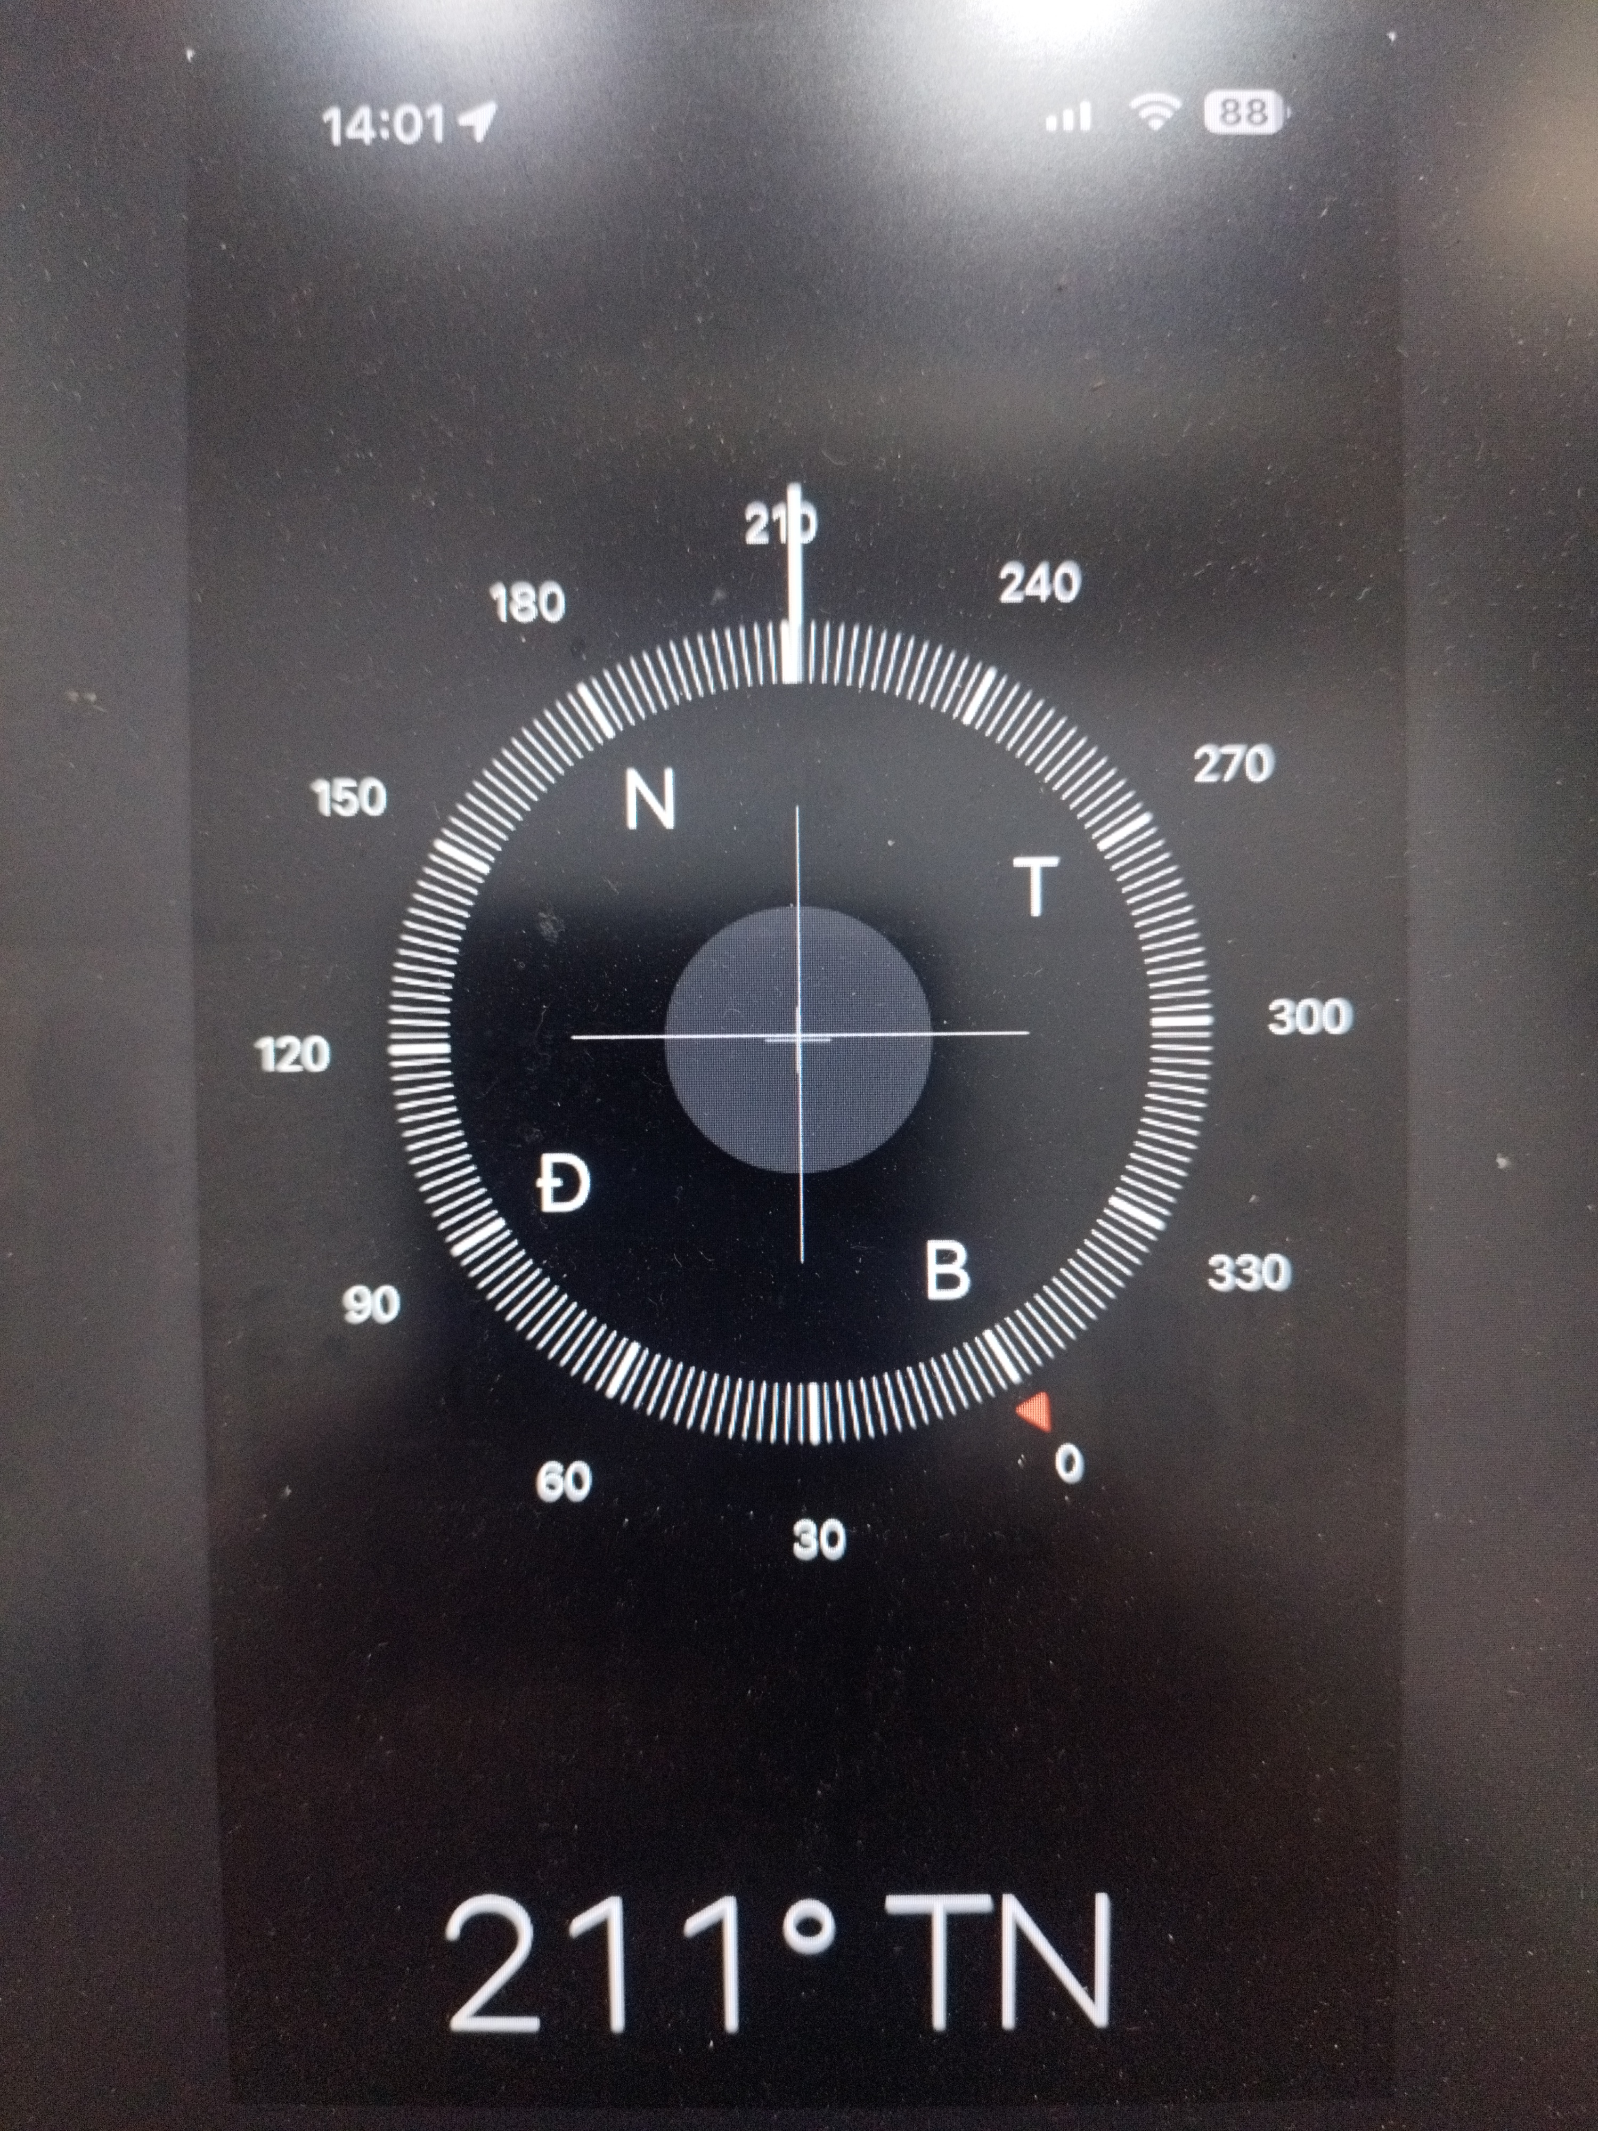 | 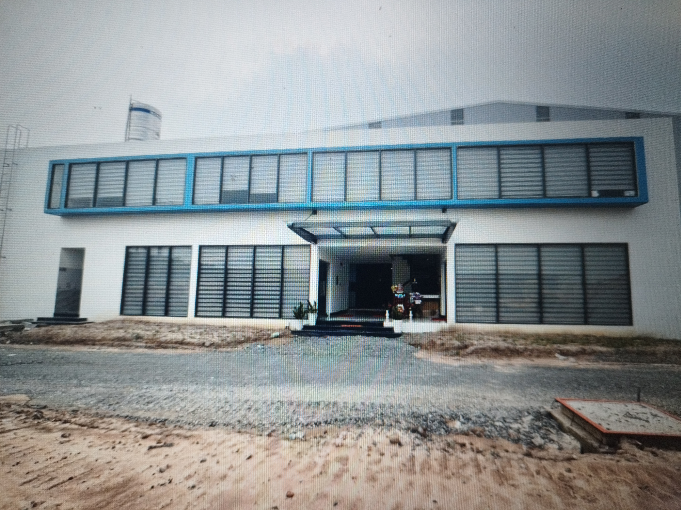
Người khảo sát | Đường trước tài sản
 | 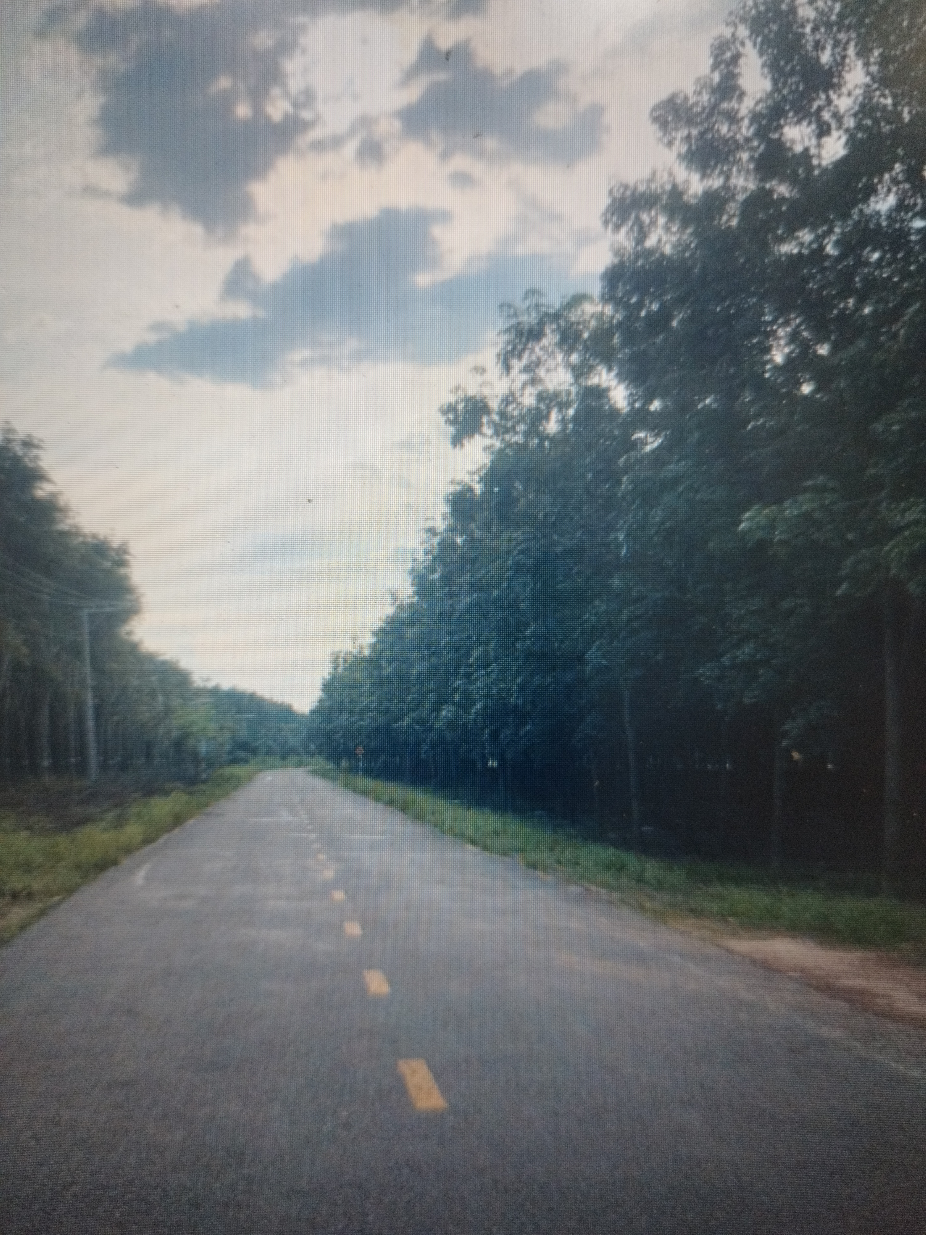
Hiện trạng tài sản | Hiện trạng tài sản
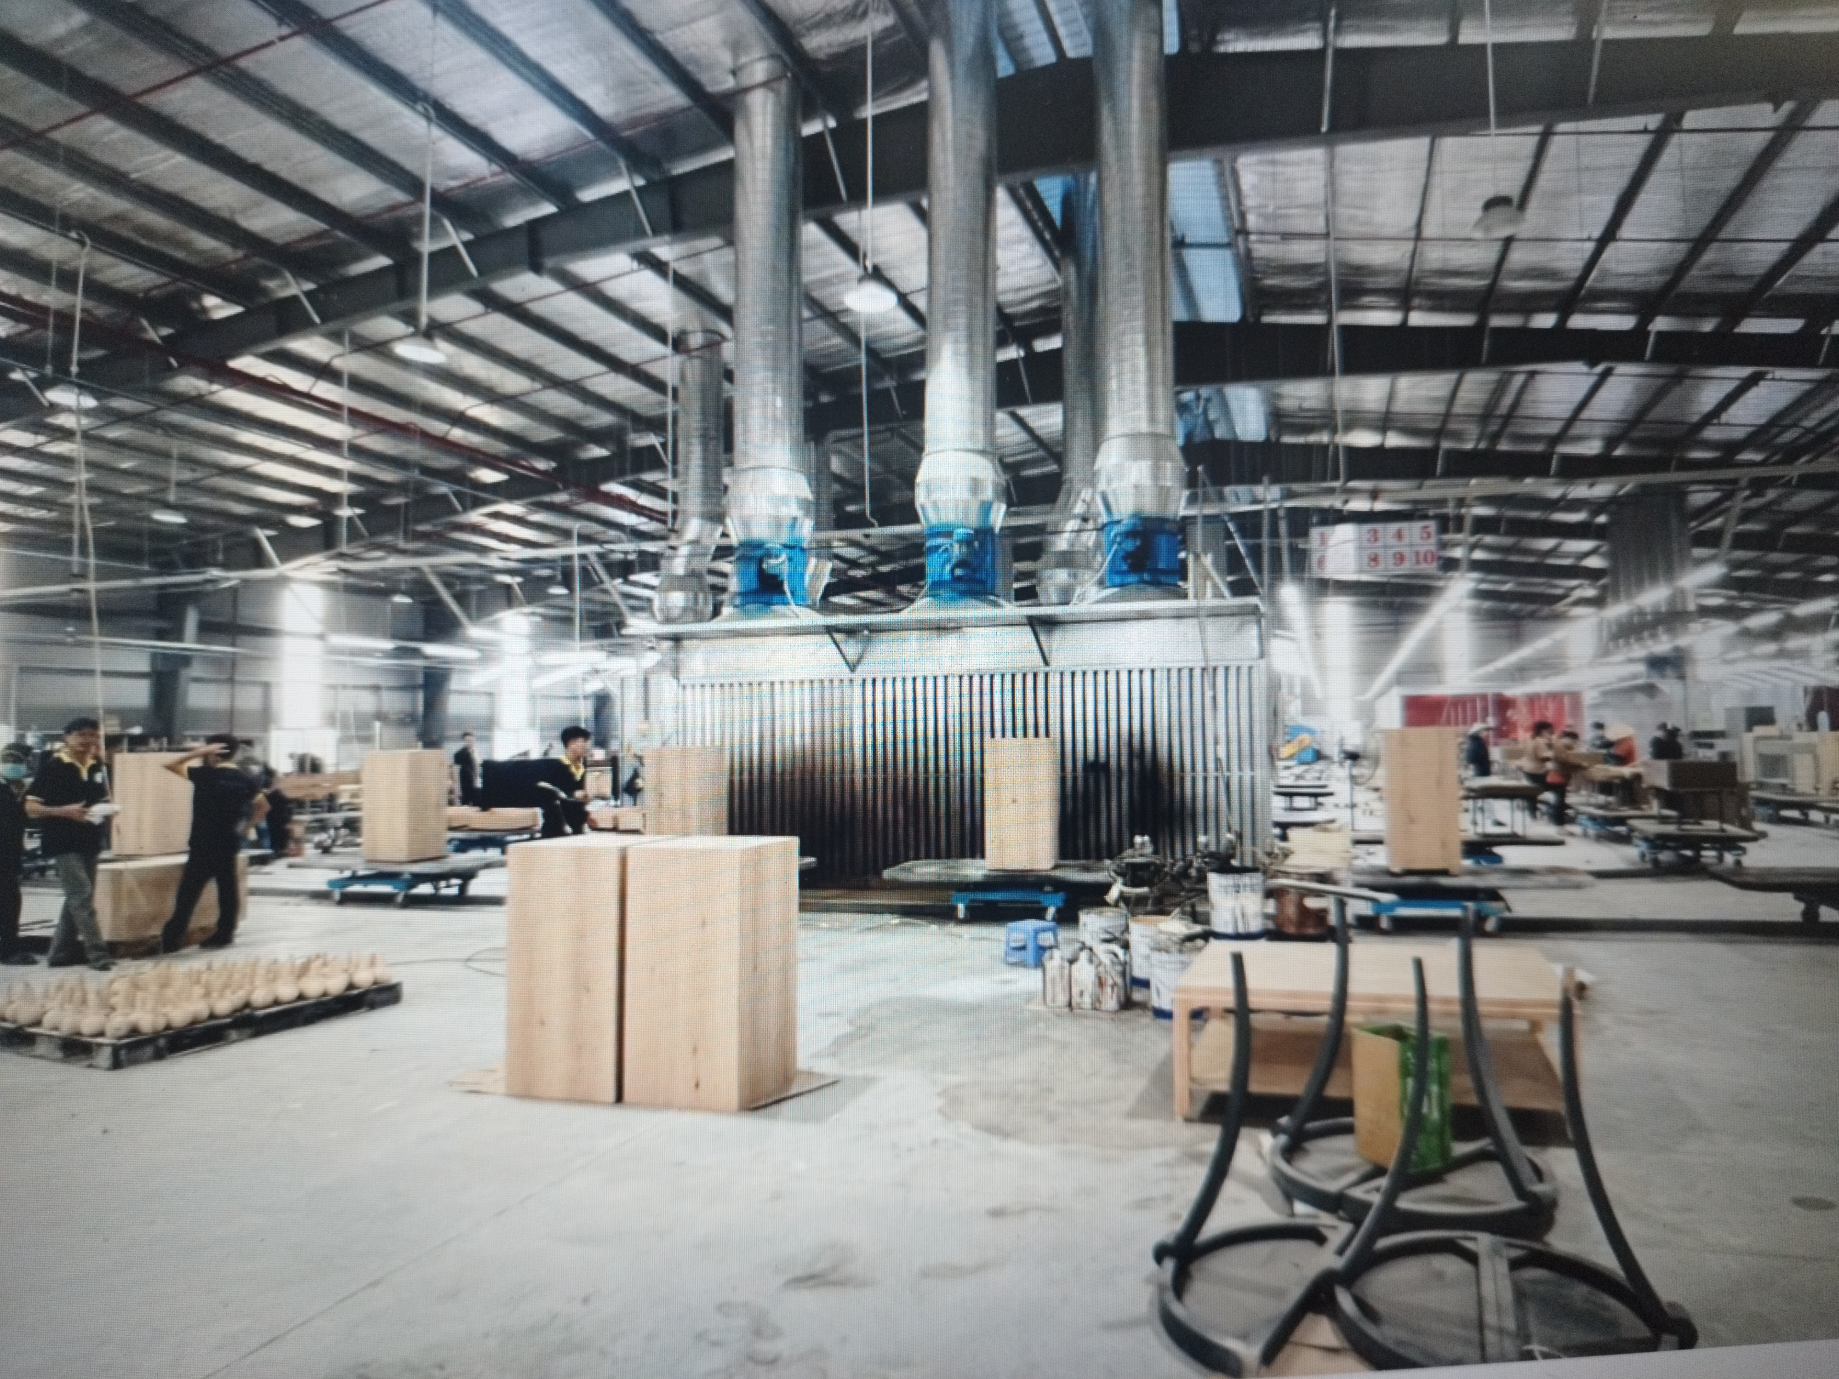 | 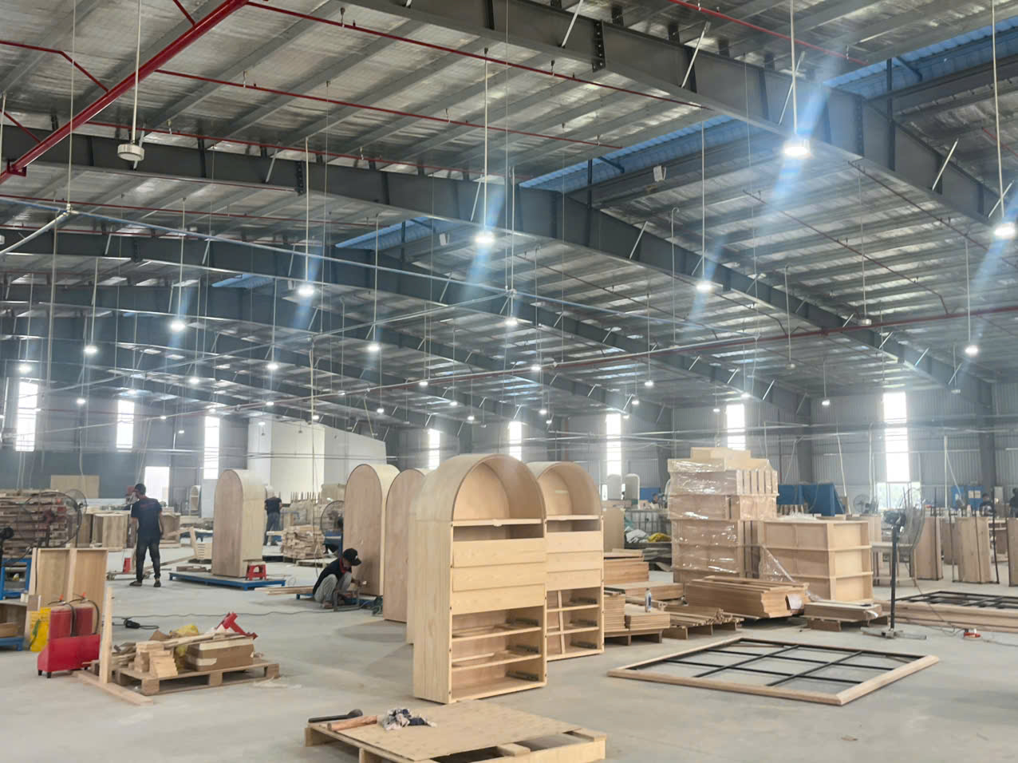
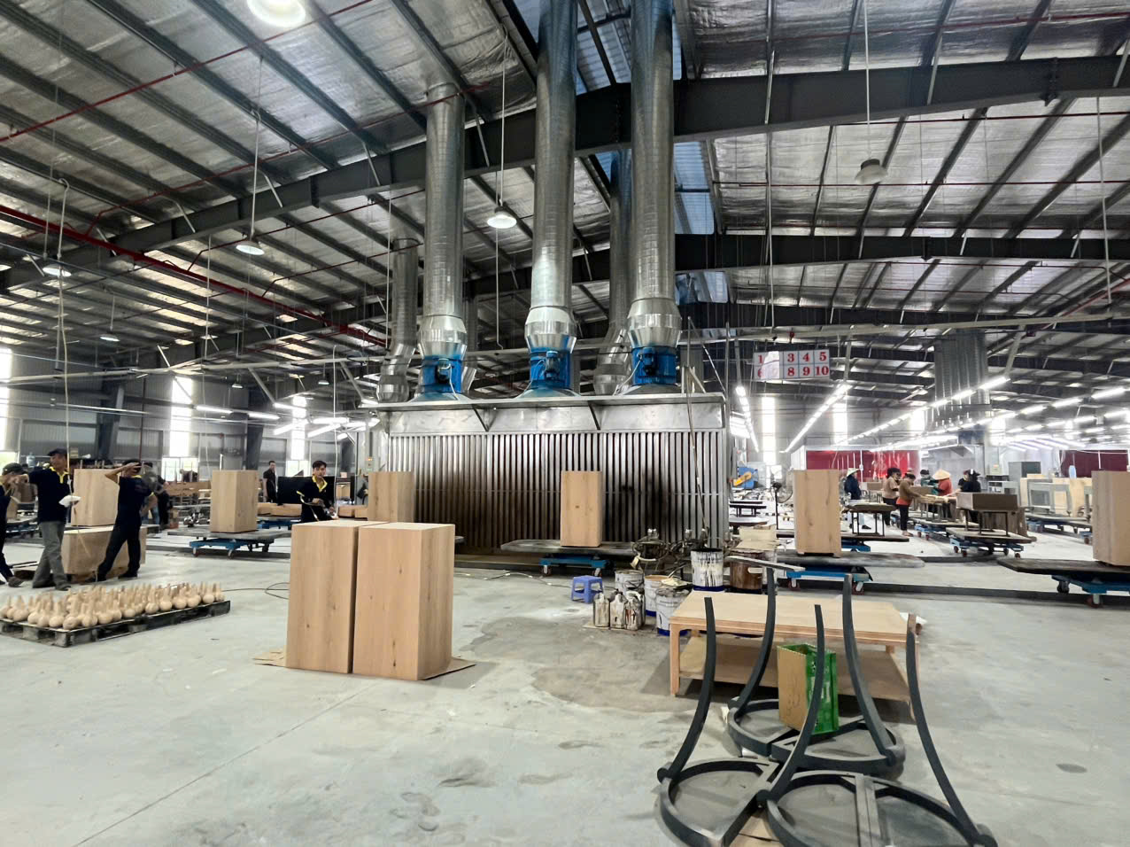 | 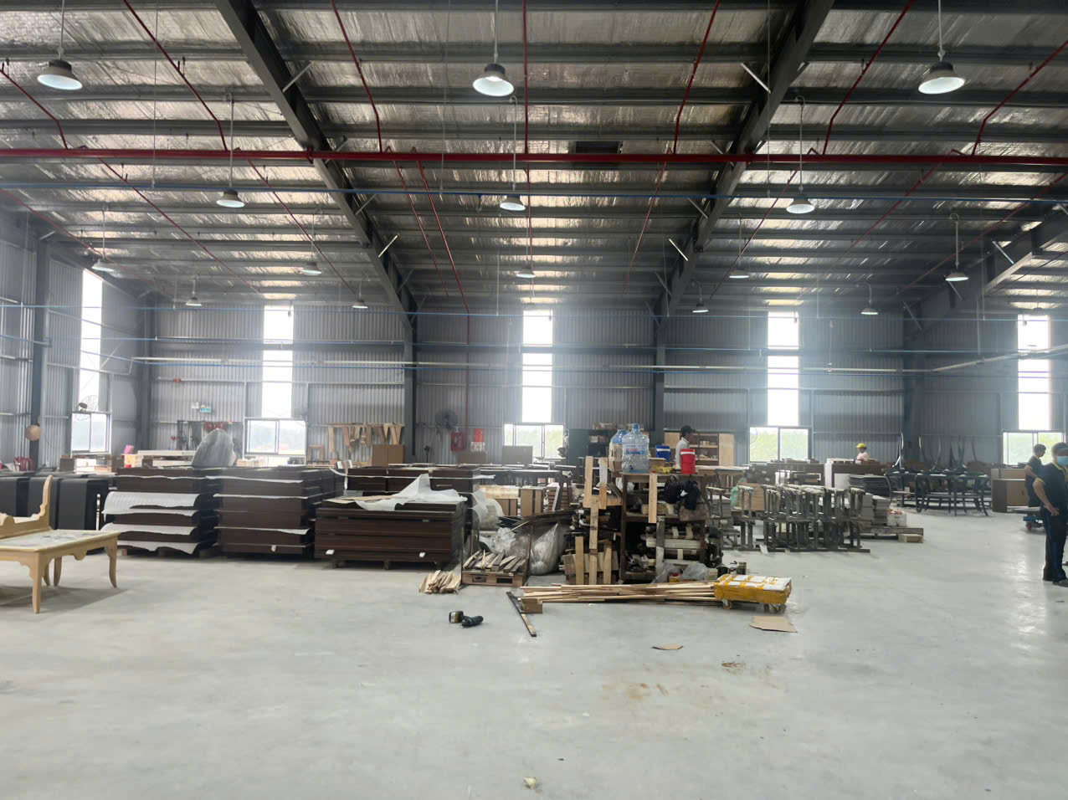
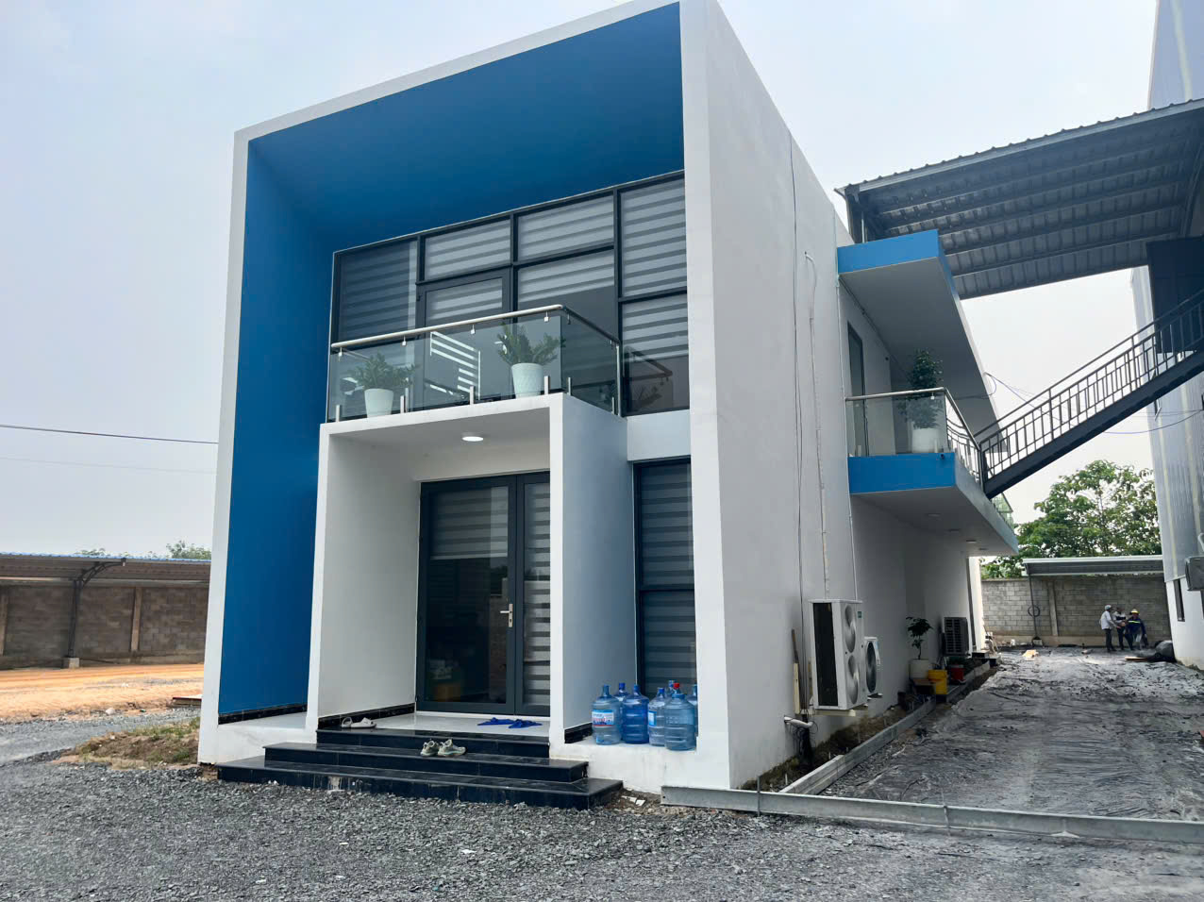 | 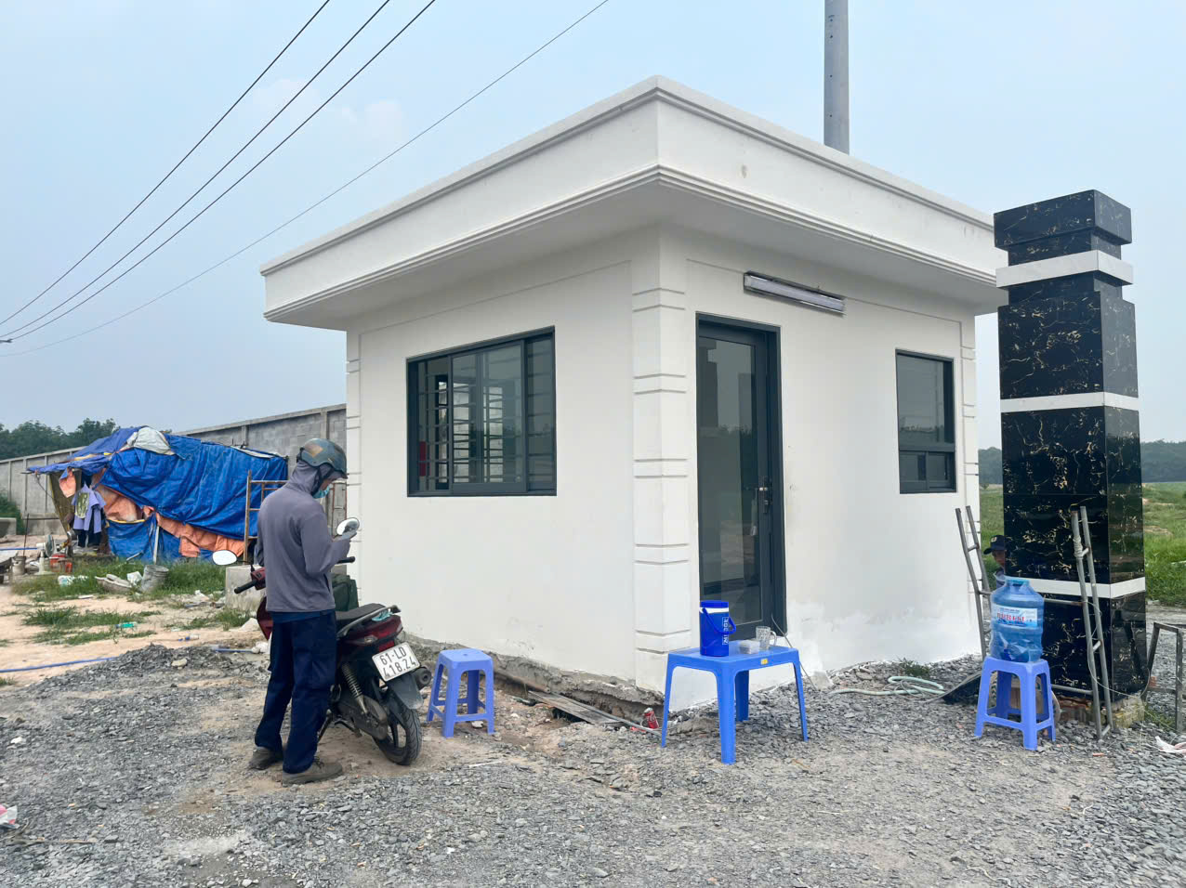
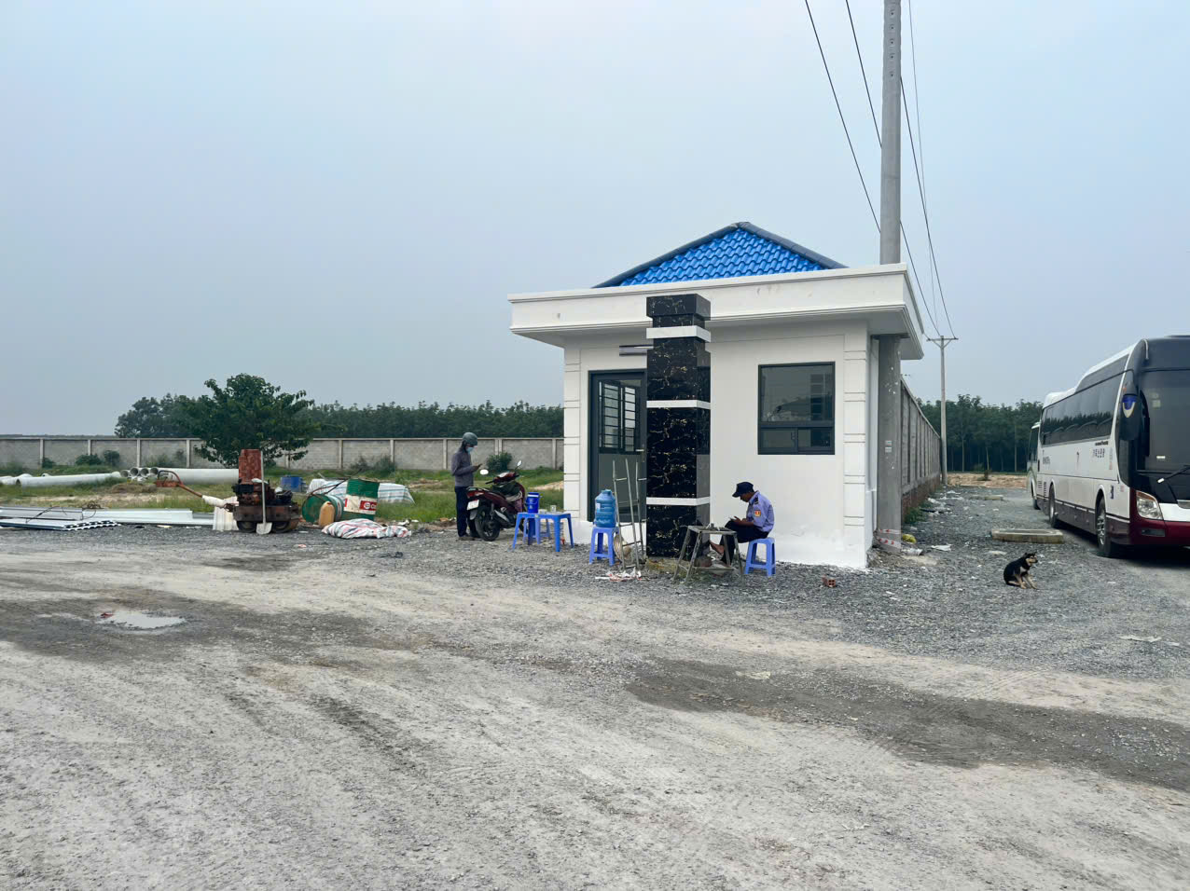 | 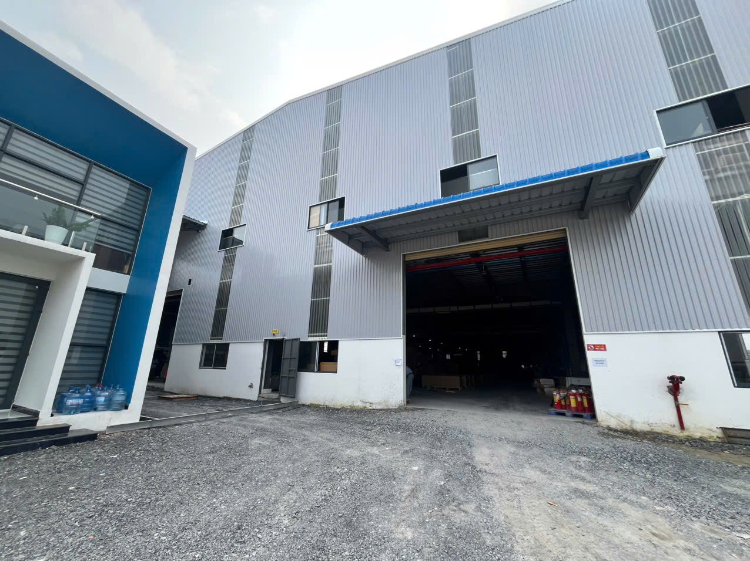
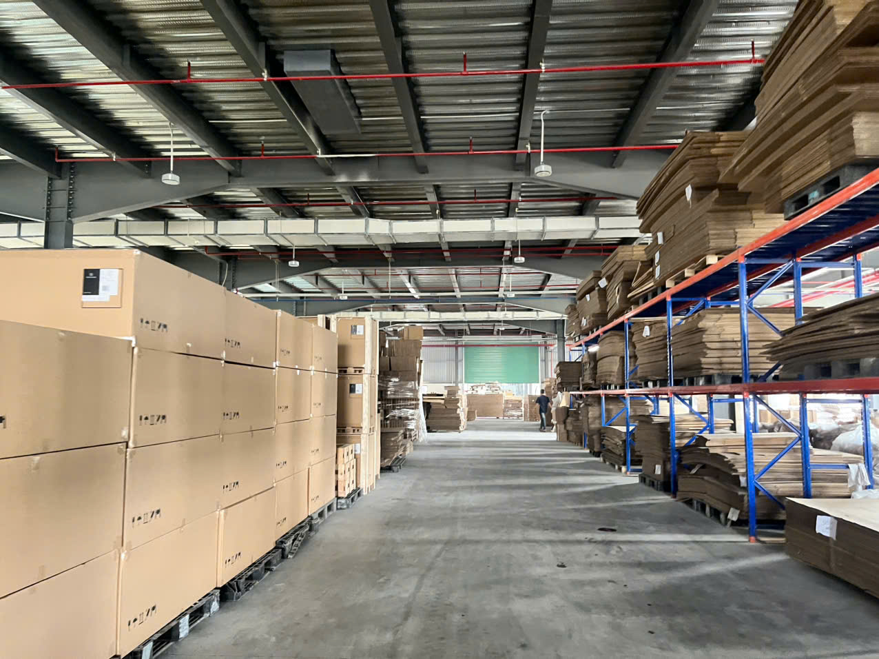 | 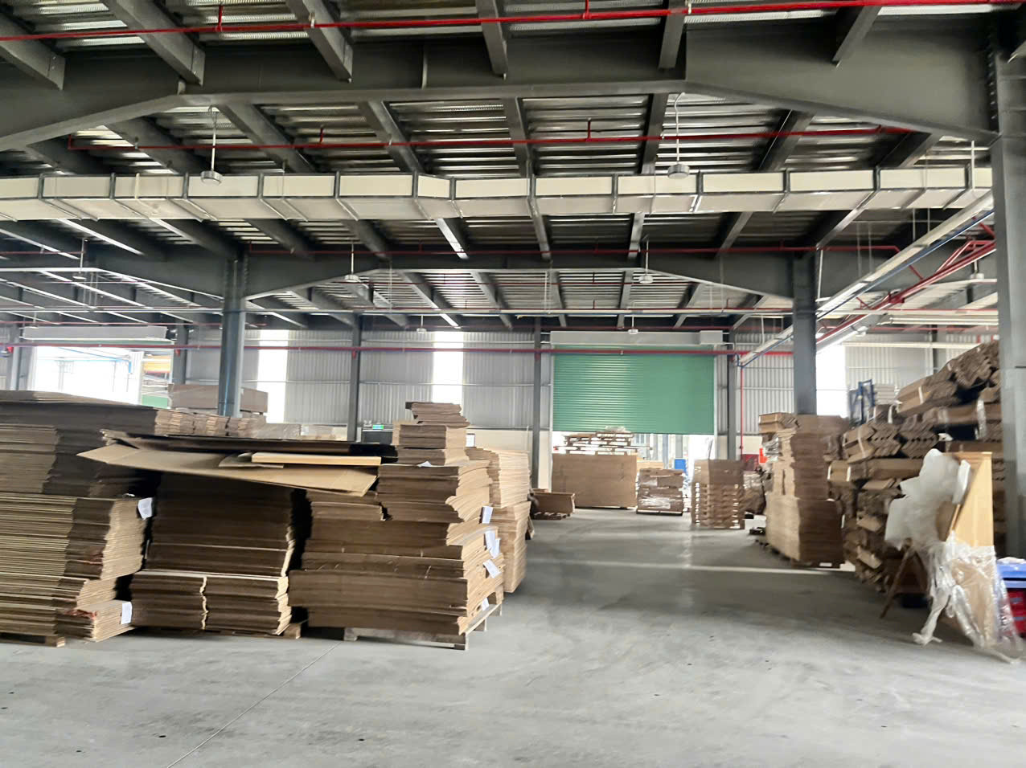
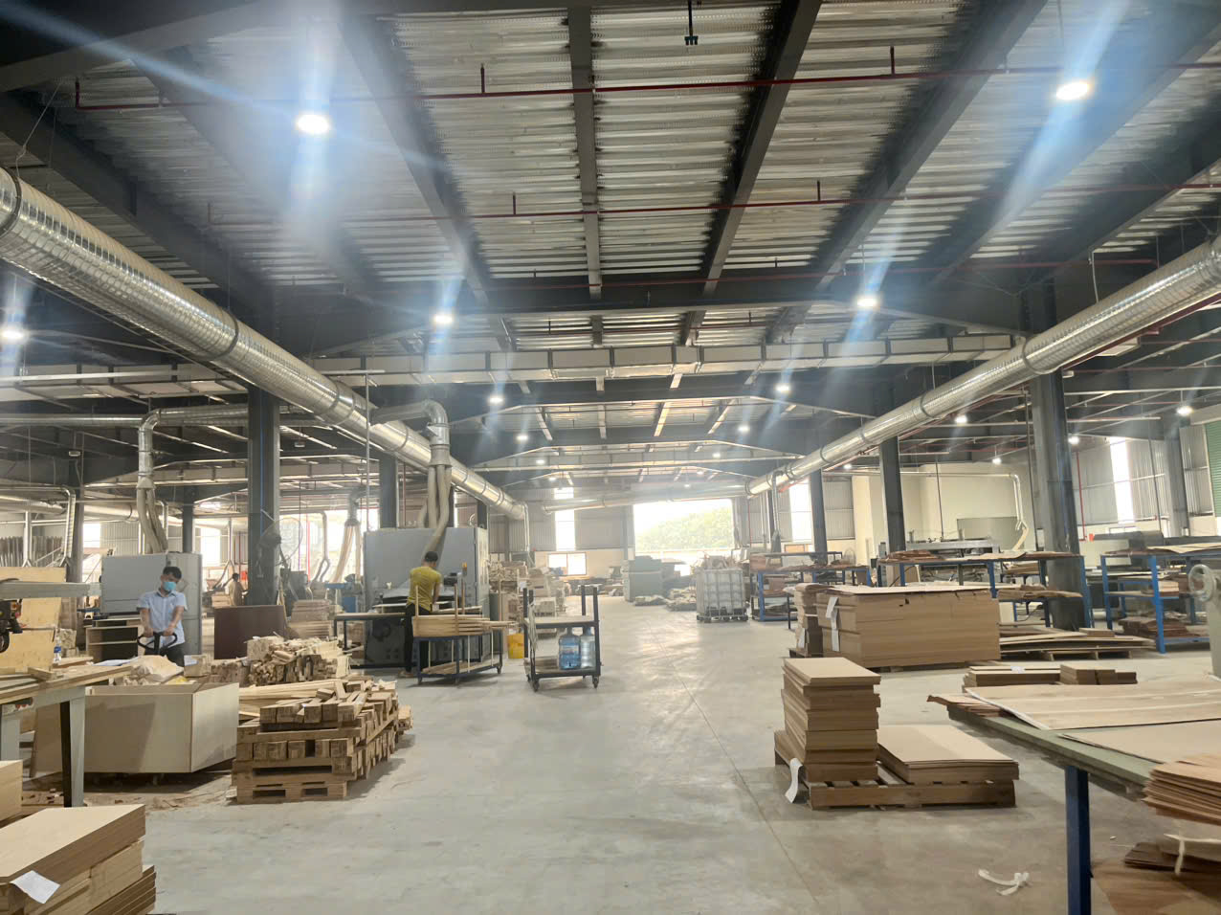 | 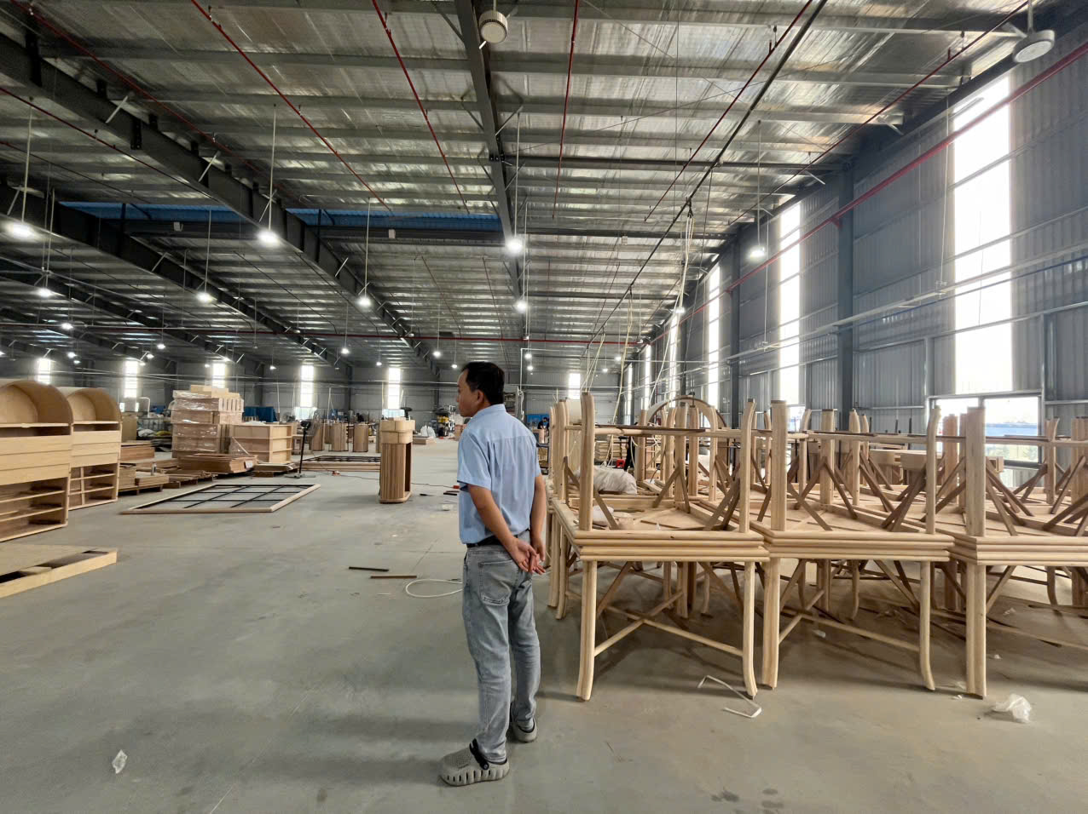
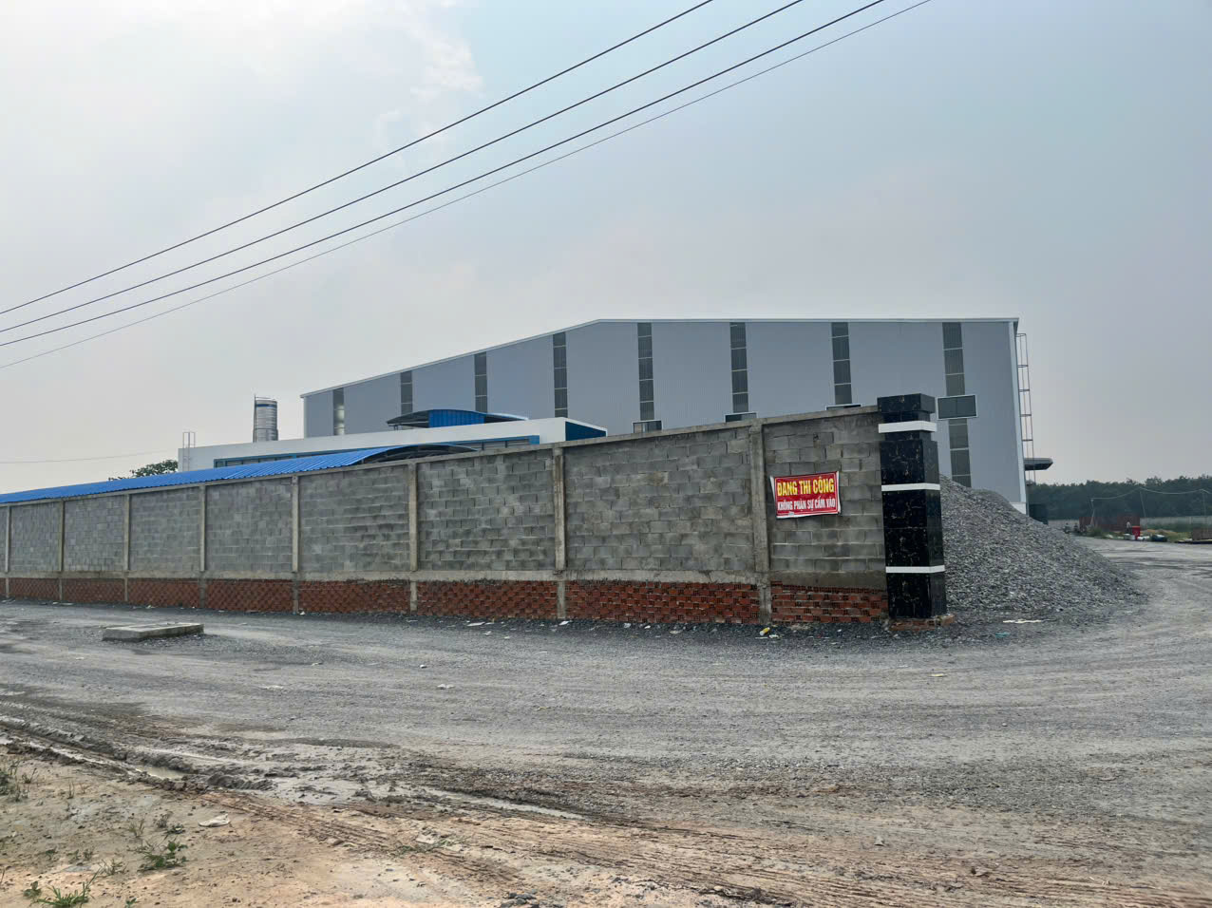 | 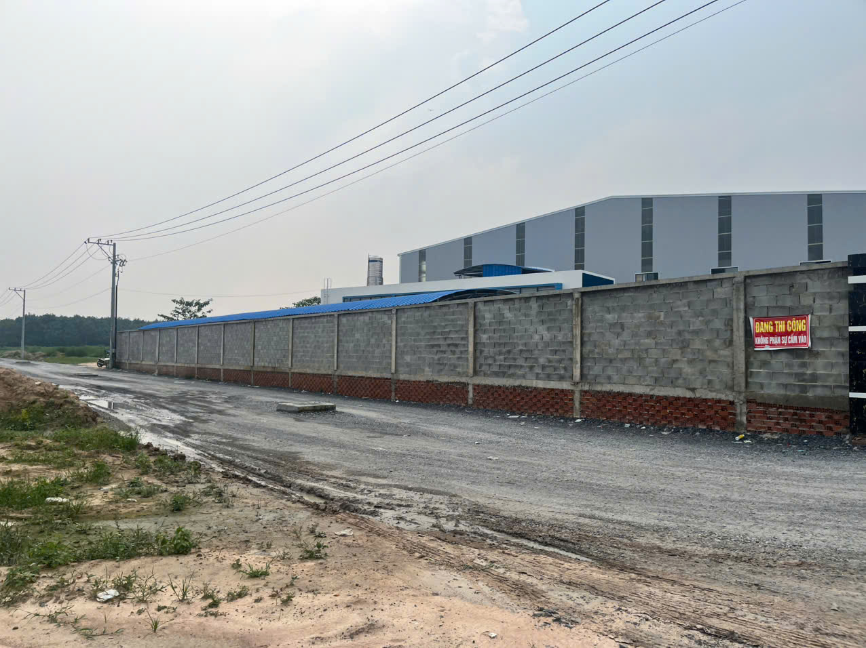

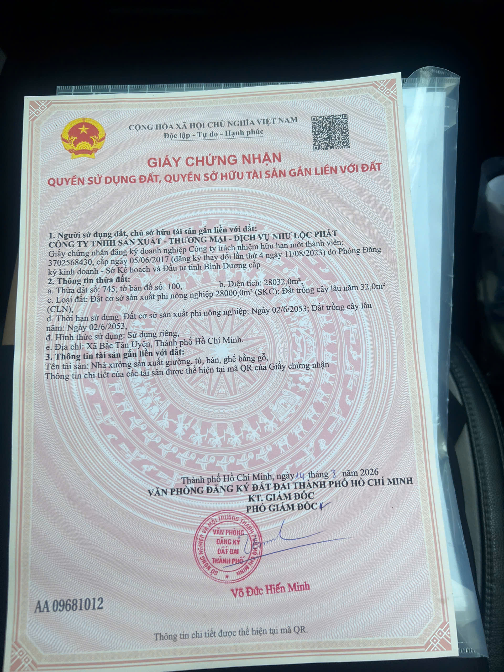
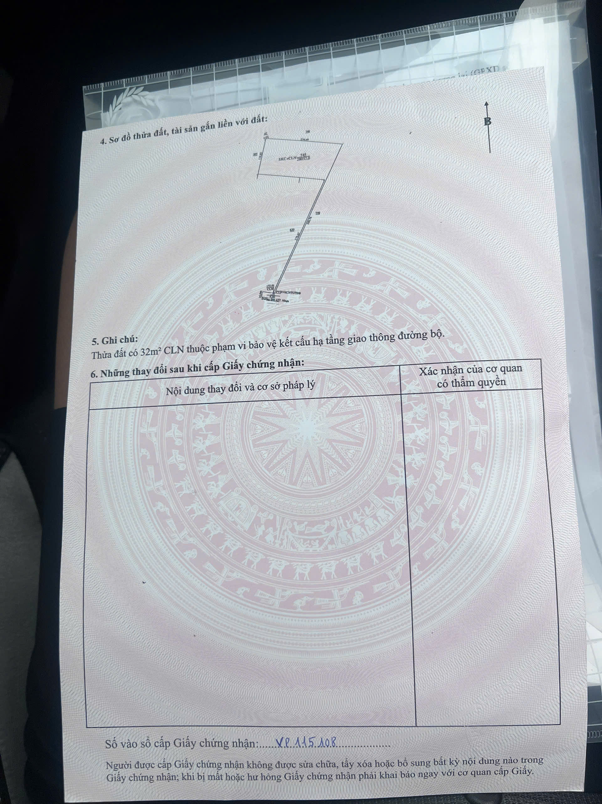

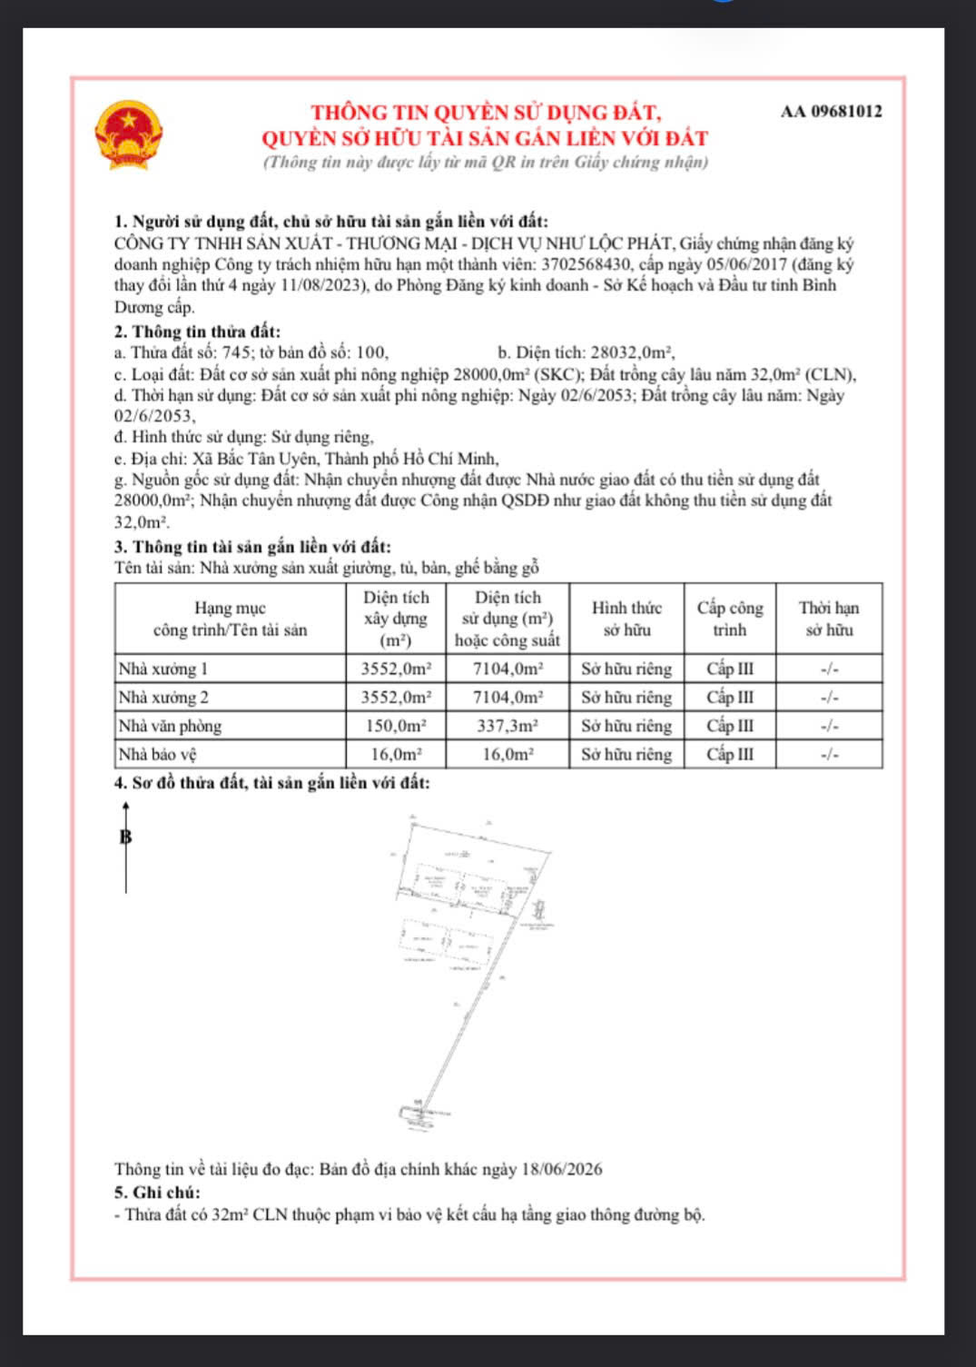

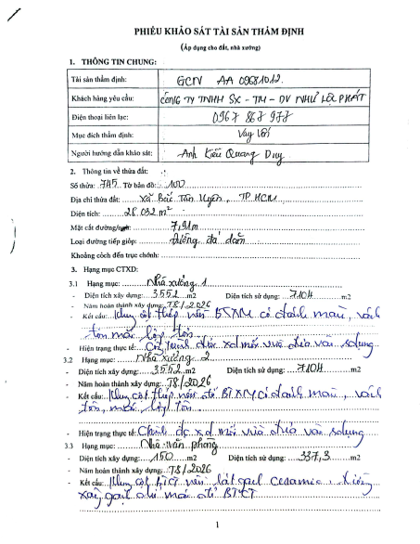

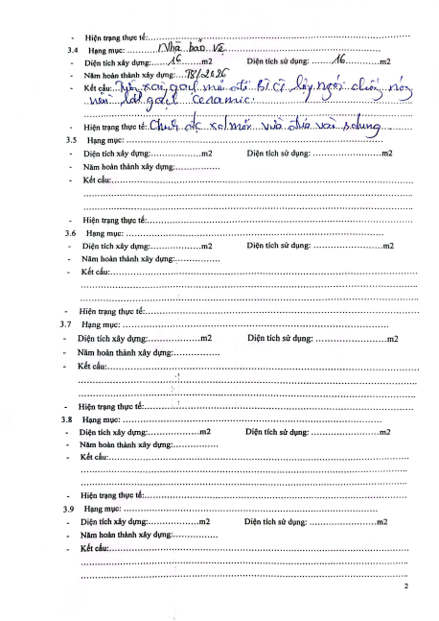

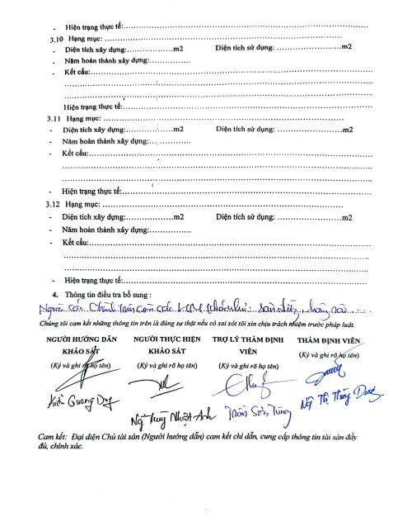
PHỤ LỤC 02: THÔNG TIN THU THẬP THỊ TRƯỜNG
(Kèm theo Báo cáo thẩm định số 275/2026/1468/VFI-BC.17.A 18 tháng 9 năm 2026 của
Công ty Cổ phần Thẩm định và Đầu tư Tài chính Hoa Sen)
TSSS1
STT | ĐẶC ĐIỂM BĐS | TSSS1
A | Thông tin về tài sản
1 | Nguồn tham khảo | Liên hệ trực tiếp: 0933809264 - (Nhụt)
2 | Giá rao (đồng) | 50.000.000.000
3 | Giá thương lượng/bán (đồng) | 43.500.000.000
4 | Tình trạng giao dịch | Đang rao bán
5 | Thời điểm thu thập thông tin | Tháng 08/2026
6 | Pháp lý | Giấy chứng nhận quyền sử dụng đất
7 | Mục đích sử dụng | Đất cơ sở sản xuất phi nông nghiệp (14682.2m²)
8 | Thời hạn sử dụng đất | Có thời hạn (đến 18/01/2073, 47 năm)
9 | Vị trí | Tài sản nằm tại xã Bắc Tân Uyên, thành phố Hồ Chí Minh. Tiếp giáp trục nhánh đường HL 415. VT3 - Đường DT 746.
10 | Giao thông | Đường bê tông
11 | Diện tích đất (m²) | 14.682.2
12 | Mặt tiền (m) | 60
13 | Số lượng mặt tiếp giáp | Tiếp giáp 1 mặt tiền
14 | Hình dáng thửa đất | Tương đối vuông vức
B | Bằng chứng thu thập
Hình ảnh đăng bán:
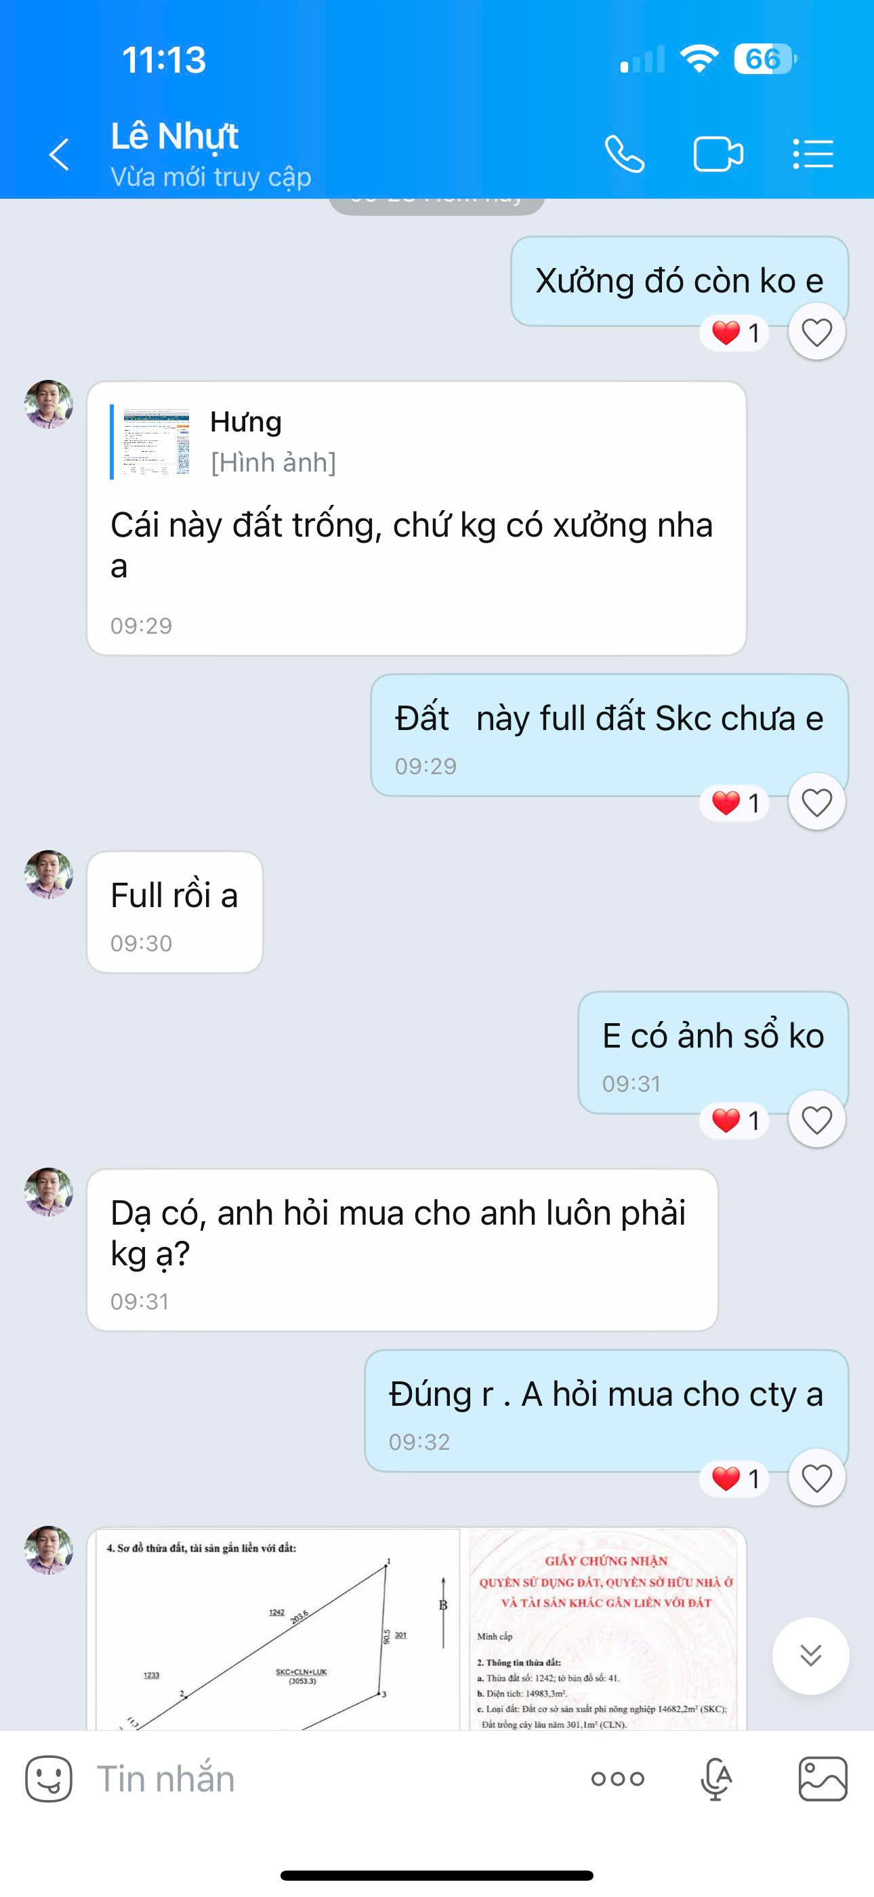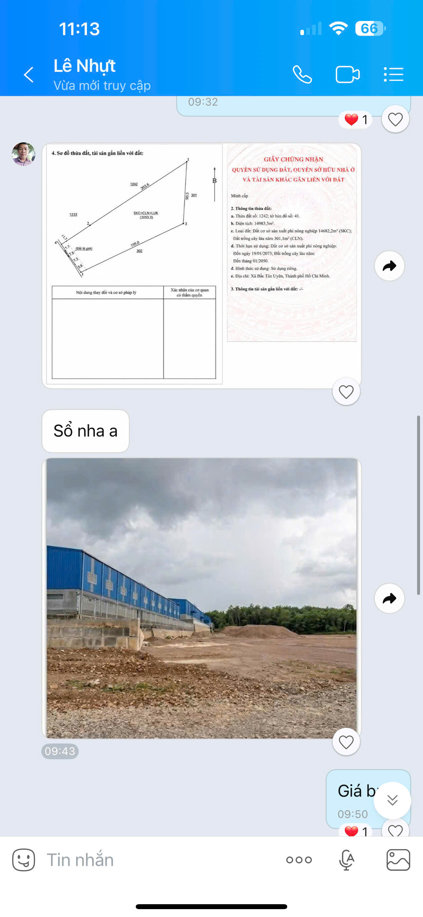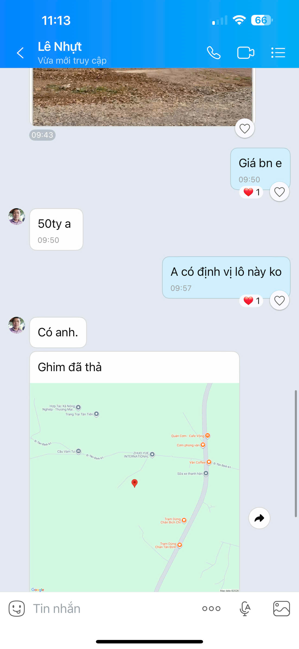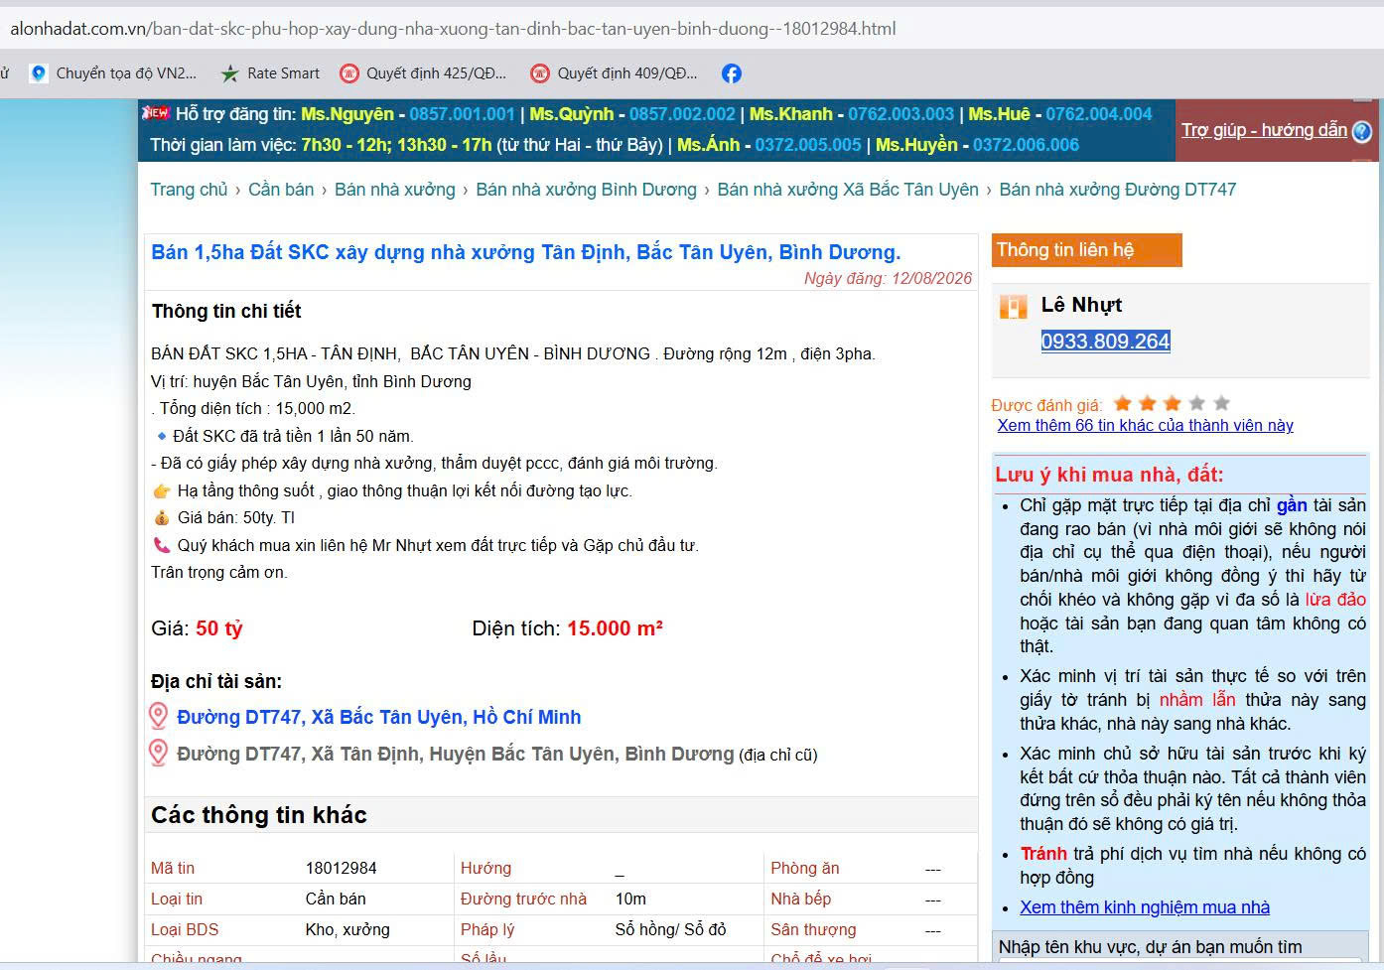
Hình ảnh tổng quan tài sản:
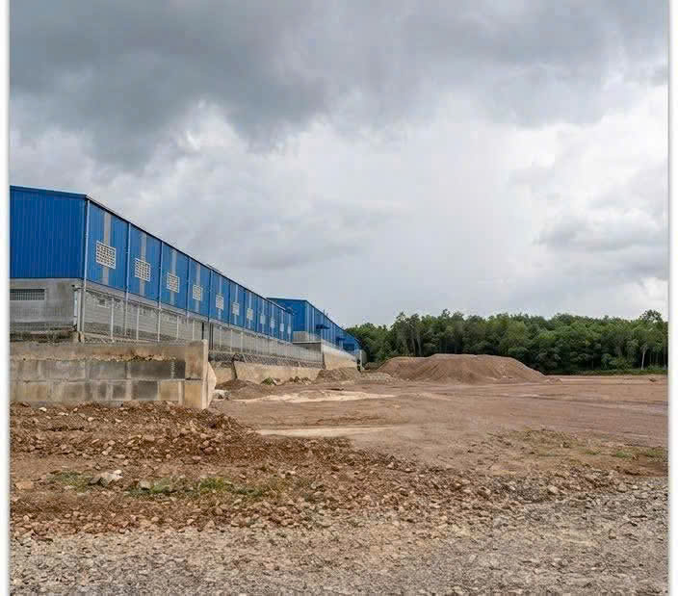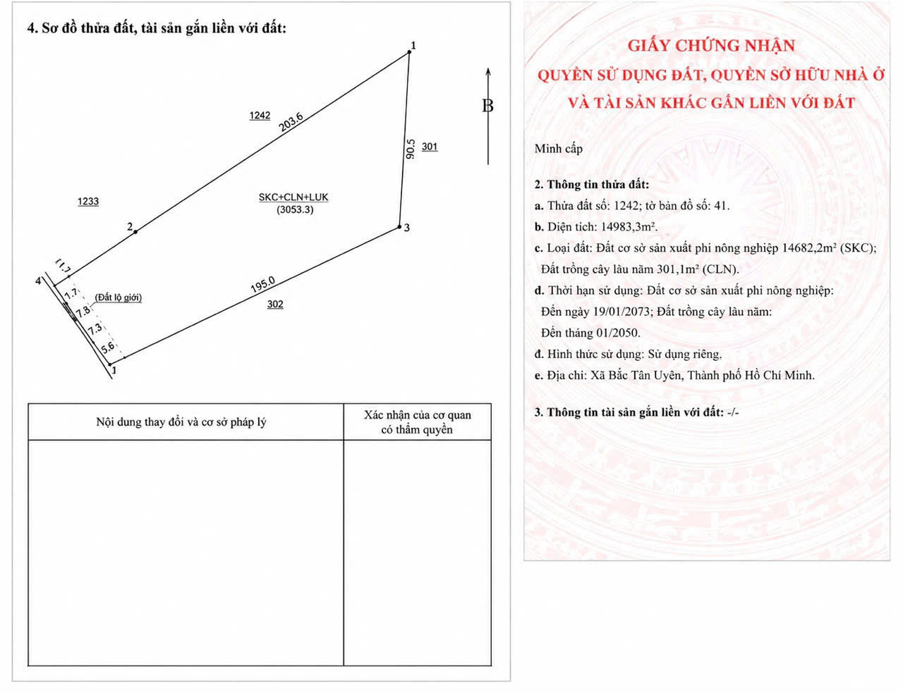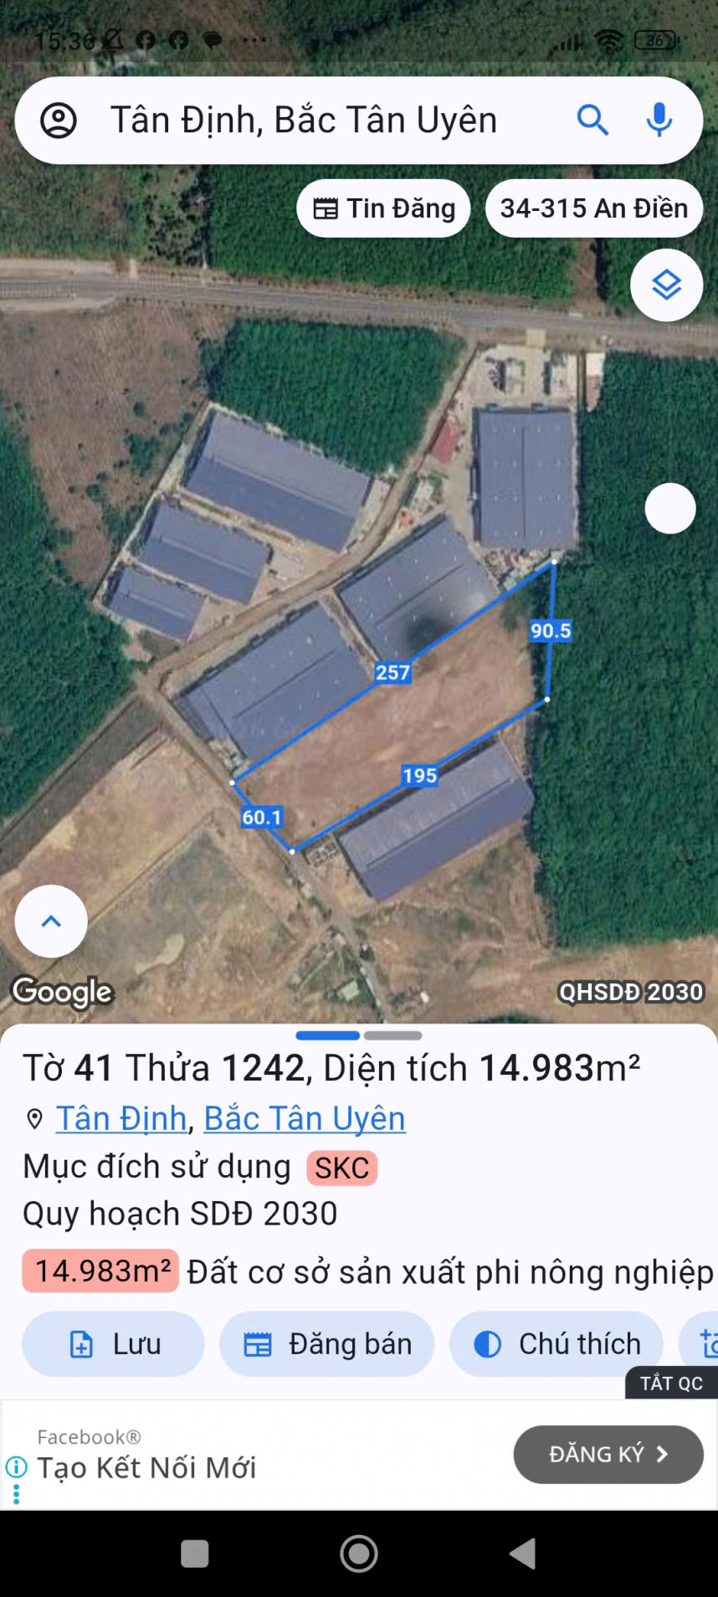

Người thu thập thông tin

Trần Sơn Tùng

TSSS2
STT | ĐẶC ĐIỂM BĐS | TSSS2
A | Thông tin về tài sản
1 | Nguồn tham khảo | Liên hệ trực tiếp: 0949980017 - (Tính)
2 | Giá rao (đồng) | 52.000.000.000
3 | Giá thương lượng/bán (đồng) | 45.240.000.000
4 | Tình trạng giao dịch | Đang giao dịch
5 | Thời điểm thu thập thông tin | Tháng 08/2026
6 | Pháp lý | Giấy chứng nhận quyền sử dụng đất
7 | Mục đích sử dụng | Đất cơ sở sản xuất phi nông nghiệp (8772m²)
8 | Thời hạn sử dụng đất | Có thời hạn (đến 29/06/2053, 27 năm)
9 | Vị trí | Tài sản nằm tại xã Bắc Tân Uyên, thành phố Hồ Chí Minh. Tiếp giáp trục nhánh đường HL 415. VT3 - Đường DT 746
10 | Giao thông | Đường bê tông
11 | Diện tích đất (m²) | 8.772
12 | Mặt tiền (m) | 50
13 | Số lượng mặt tiếp giáp | Tiếp giáp 1 mặt tiền
14 | Hình dáng thửa đất | Tương đối vuông vức
B | Bằng chứng thu thập
Hình ảnh đăng bán:
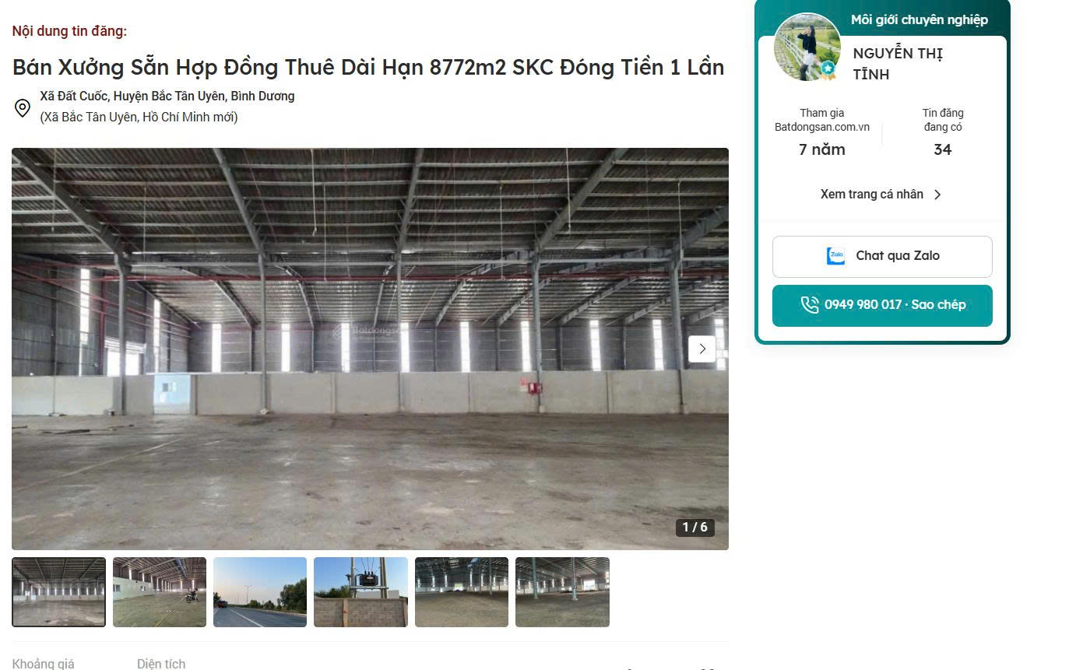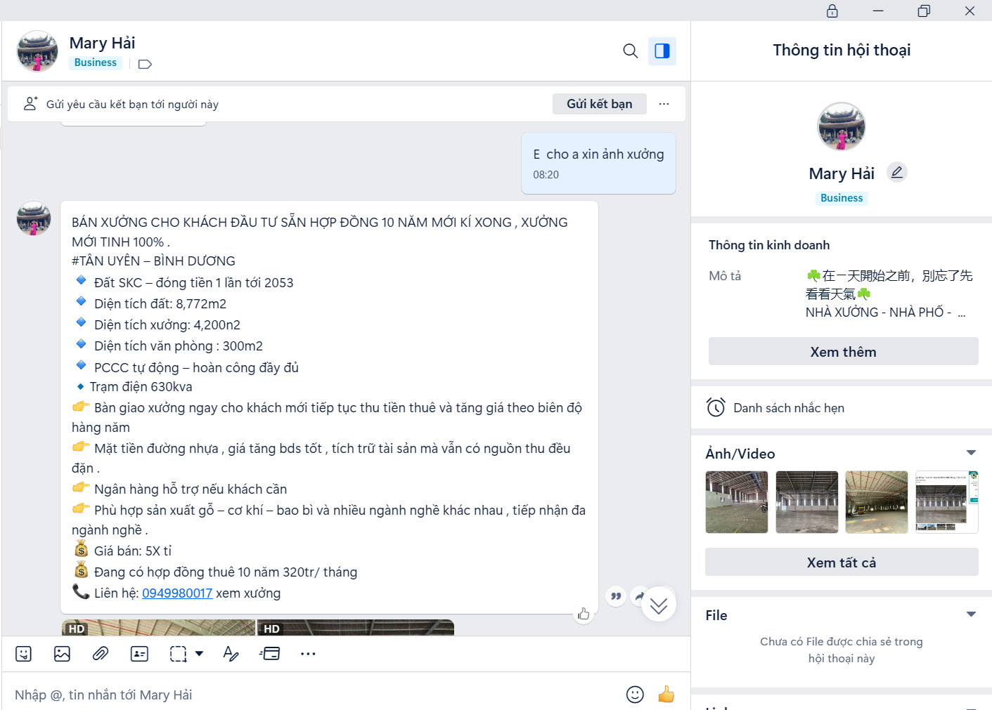

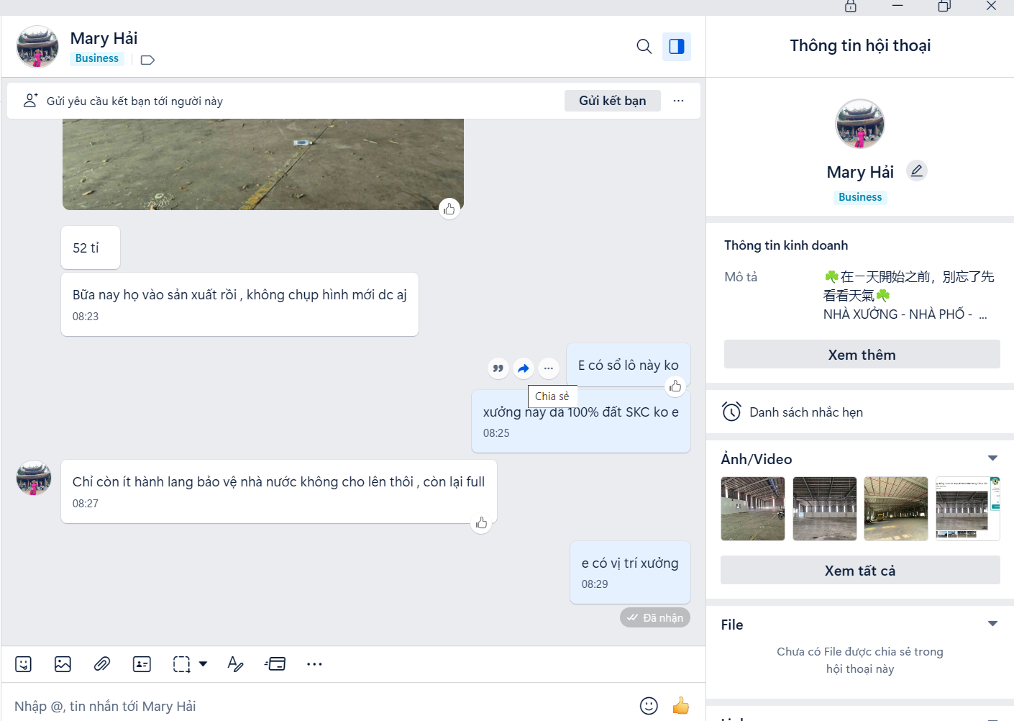

Hình ảnh tổng quan tài sản:
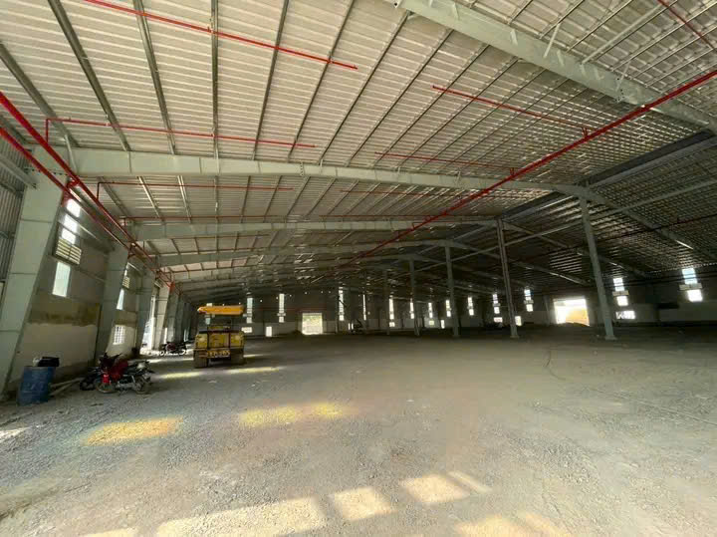

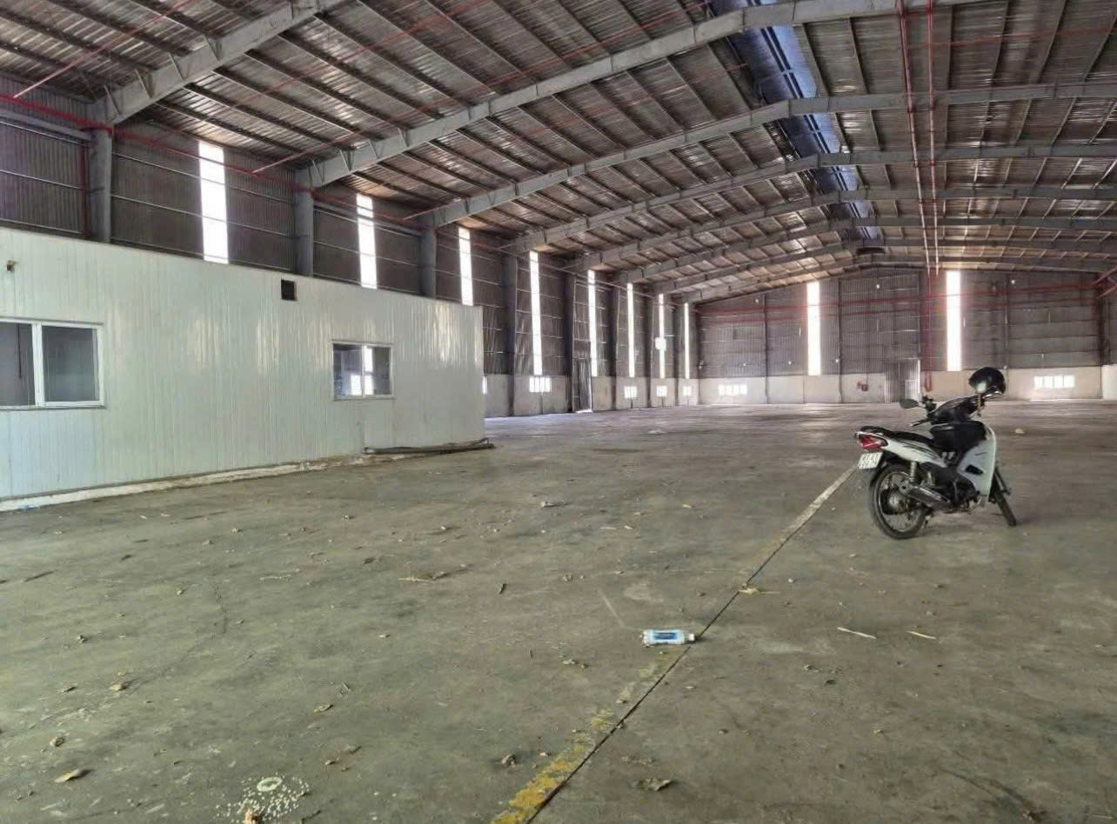

Người thu thập thông tin

Trần Sơn Tùng

TSSS 3
STT | ĐẶC ĐIỂM BĐS | TSSS3
A | Thông tin về tài sản
1 | Nguồn tham khảo | Liên hệ Trực tiếp: 0847615678 - (Tuấn)
2 | Giá rao (đồng) | 68.000.000.000
3 | Giá thương lượng/bán (đồng) | 57.800.000.000
4 | Tình trạng giao dịch | Đang giao dịch
5 | Thời điểm thu thập thông tin | Tháng 08/2026
6 | Pháp lý | Giấy chứng nhận quyền sử dụng đất
7 | Mục đích sử dụng | Đất cơ sở sản xuất phi nông nghiệp (10000m²)
8 | Thời hạn sử dụng đất | Có thời hạn (đến 24/10/2038, 12 năm)
9 | Vị trí | Tài sản nằm tại xã Bắc Tân Uyên, thành phố Hồ Chí Minh. Tiếp giáp trục nhánh đường HL 415. VT3 - Đường DT 746
10 | Giao thông | Đường bê tông
11 | Diện tích đất (m²) | 10.000
12 | Mặt tiền (m) | 60
13 | Số lượng mặt tiếp giáp | Tiếp giáp 1 mặt tiền
14 | Hình dáng thửa đất | Tương đối vuông vức
B | Bằng chứng thu thập
Hình ảnh đăng bán:
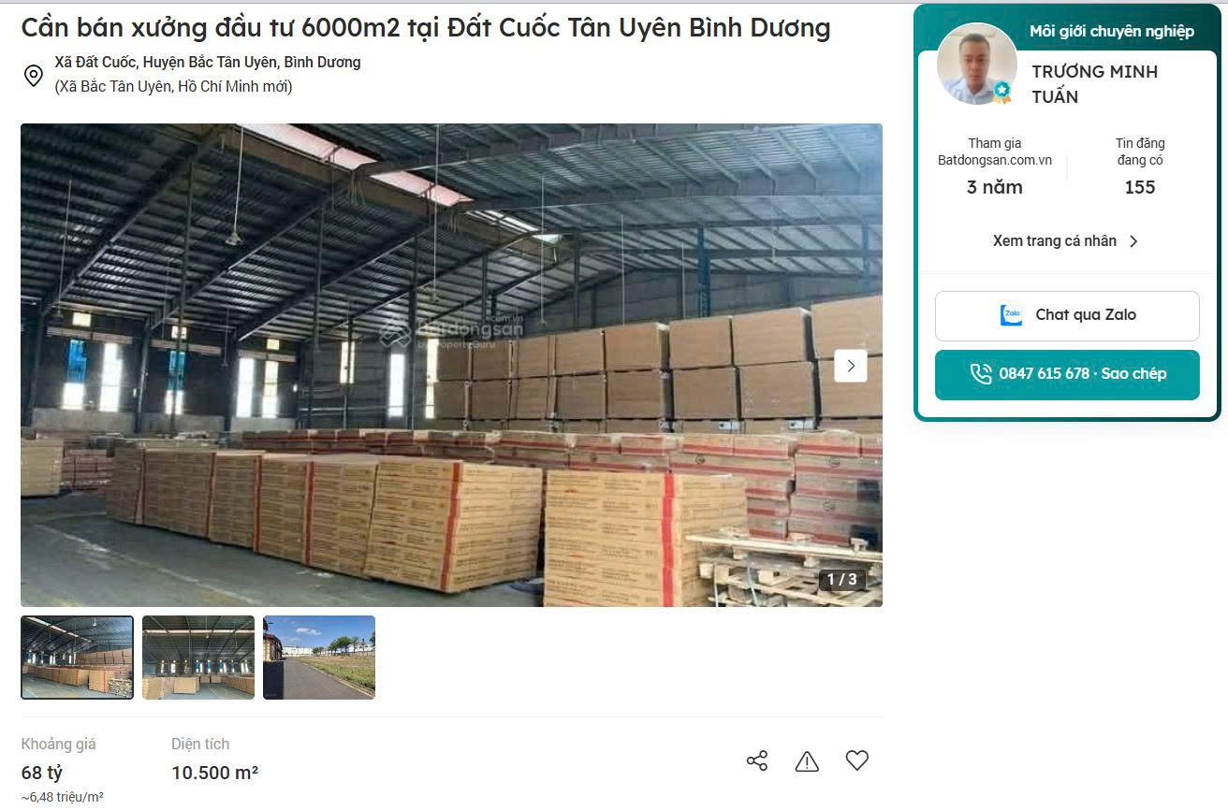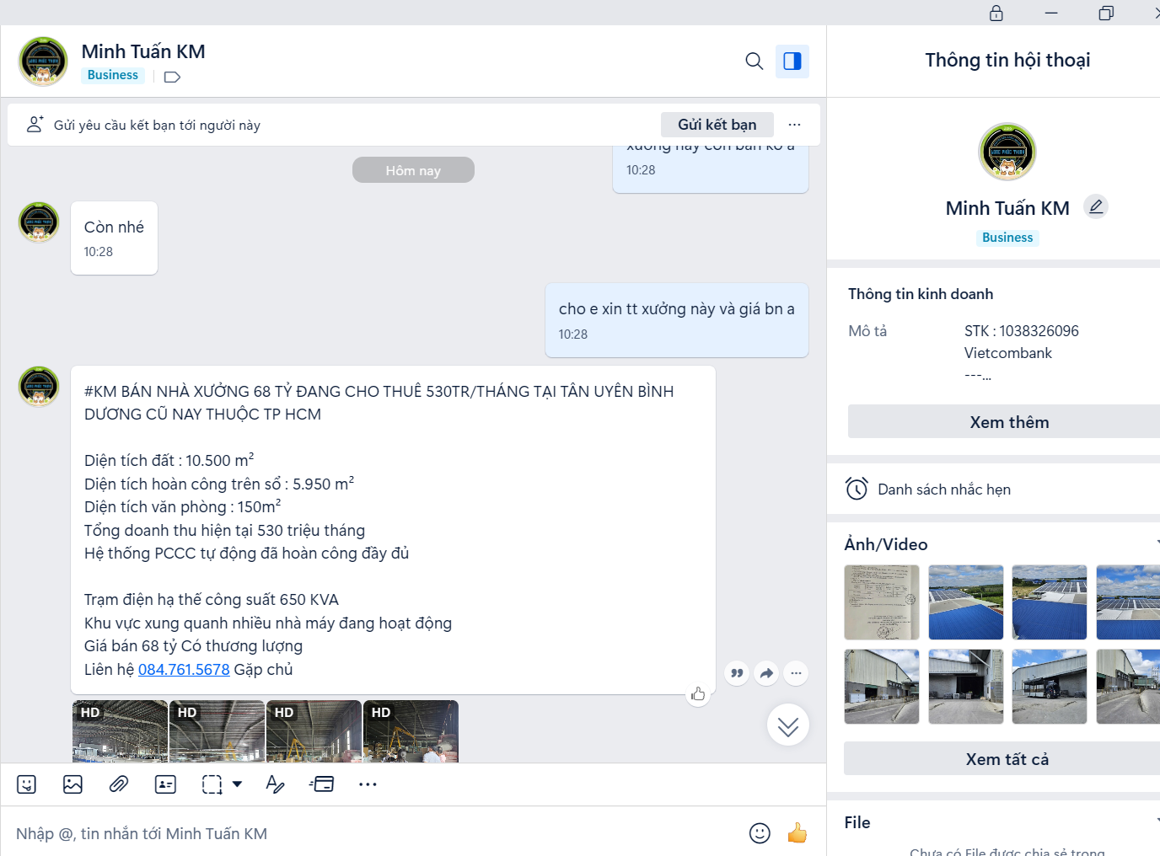

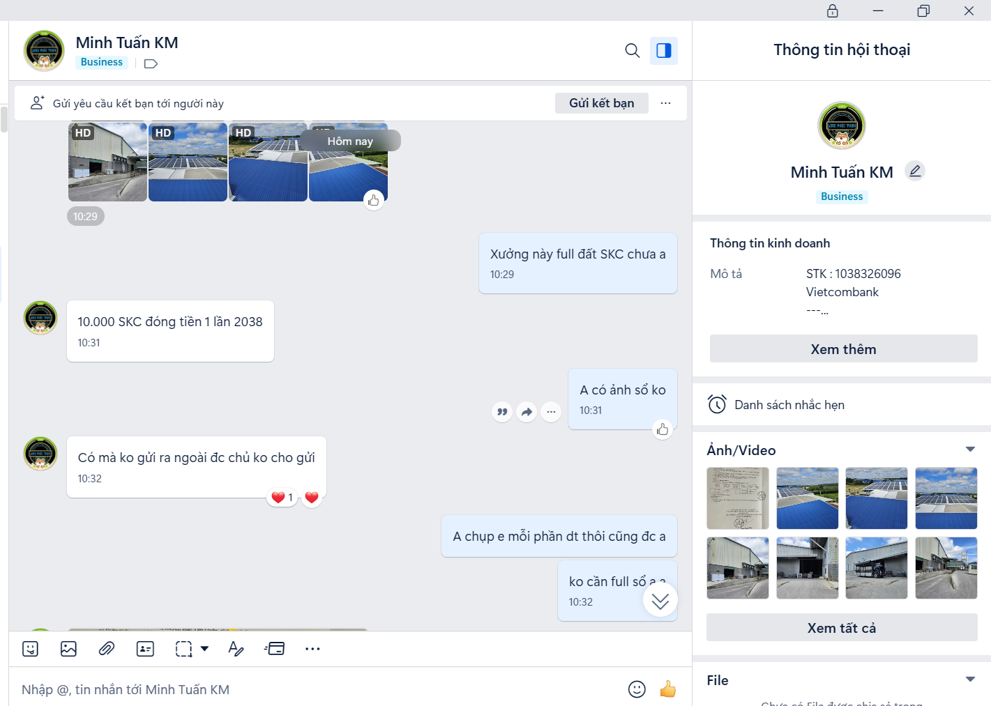

Hình ảnh tổng quan tài sản:
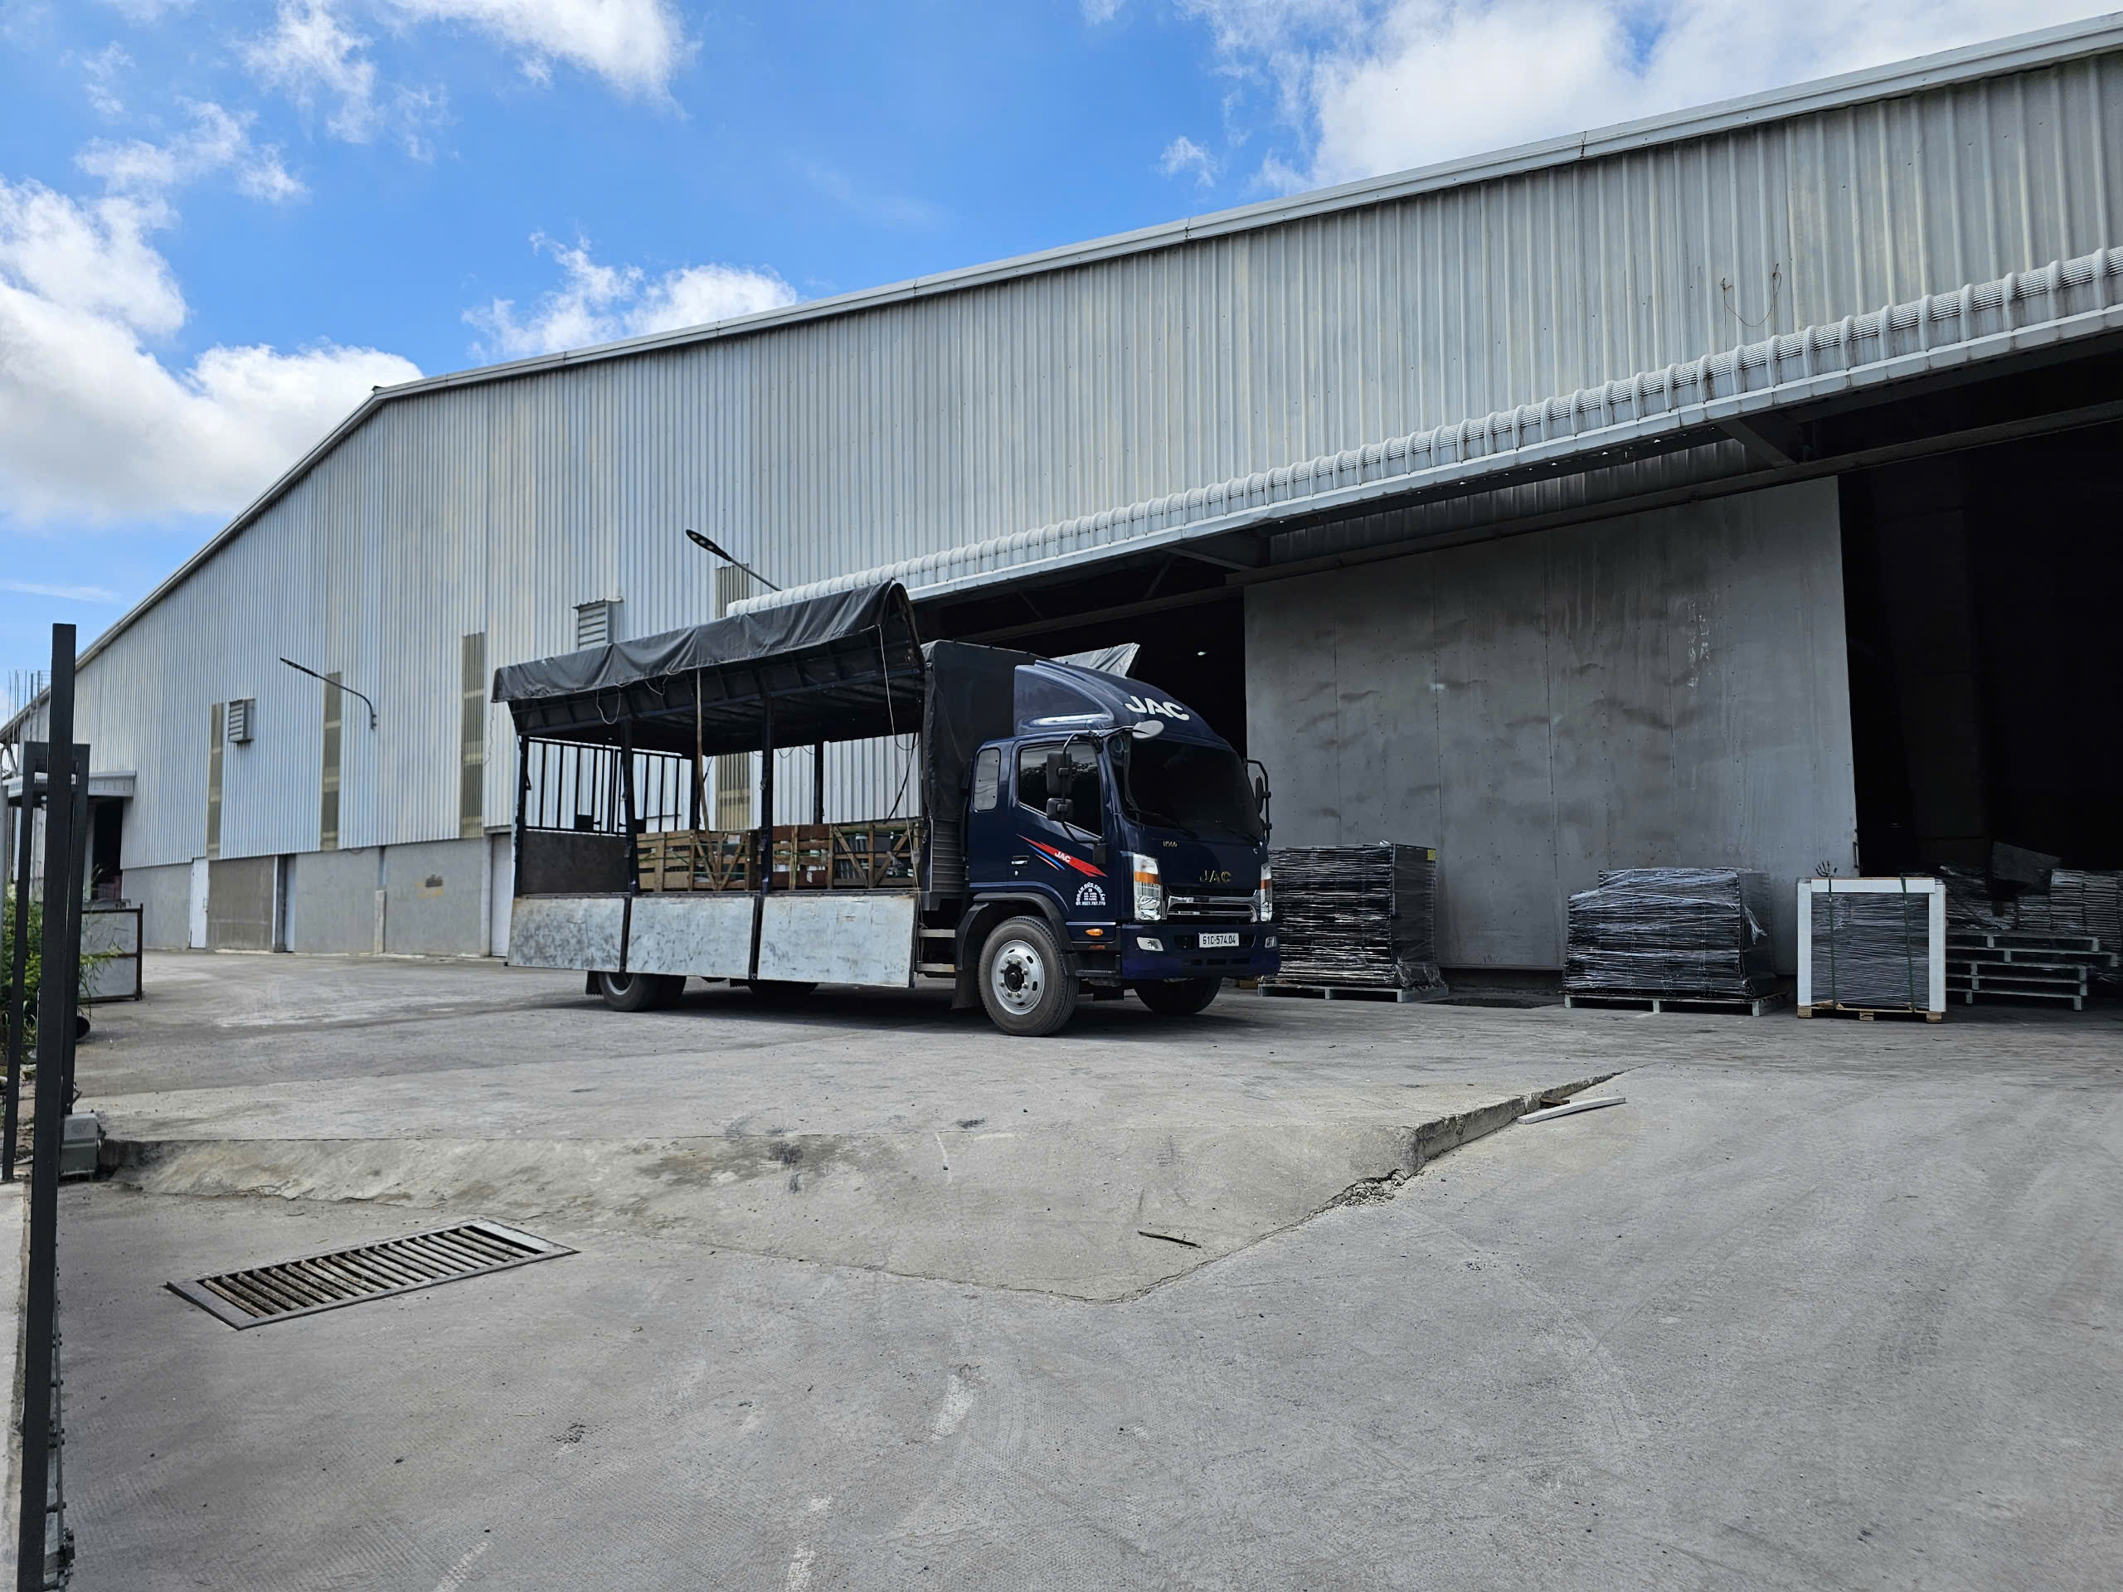
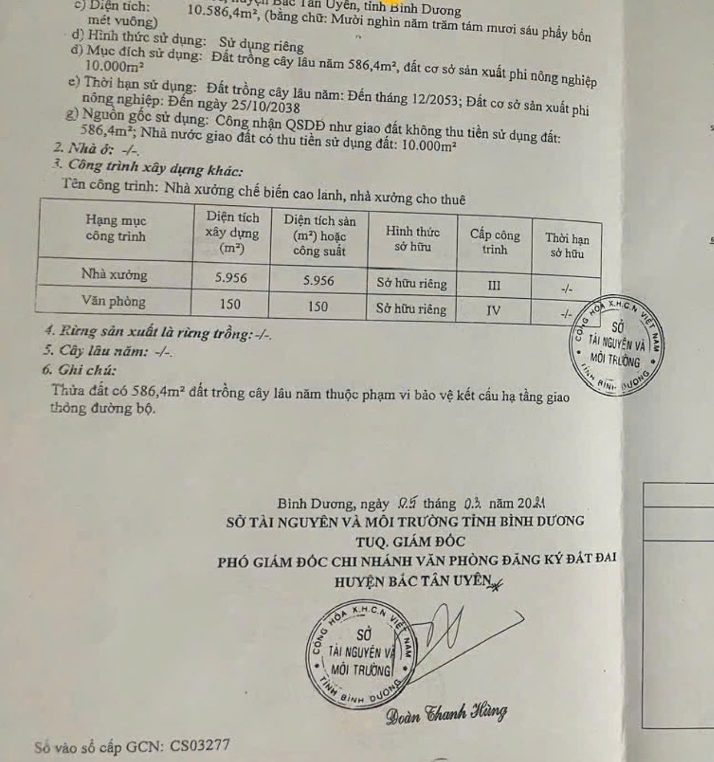

Người thu thập thông tin
Trần Sơn Tùng

